 BỘ GIÁO DỤC VÀ ĐÀO TẠO

**TRƯỜNG ĐẠI HỌC CẦN THƠ**

**TRƯỜNG CÔNG NGHỆ THÔNG TIN VÀ TRUYỀN THÔNG**



**LUẬN VĂN TỐT NGHIỆP ĐẠI HỌC**

**NGÀNH CÔNG NGHỆ THÔNG TIN**

**CHUYÊN NGÀNH TIN HỌC ỨNG DỤNG**

**Đề tài:**

**PHÁT TRIỂN ỨNG DỤNG QUẢN LÝ TOUR DU LỊCH**

**VỚI REACT NATIVE – PHÂN HỆ FRONT-END**

**Sinh viên: Nguyễn Anh Thư**

**Mã số: B1809522**

**Khóa: 44**

**Cần Thơ, 12/2022**

 BỘ GIÁO DỤC VÀ ĐÀO TẠO

**TRƯỜNG ĐẠI HỌC CẦN THƠ**

**TRƯỜNG CÔNG NGHỆ THÔNG TIN VÀ TRUYỀN THÔNG**

**KHOA TRUYỀN THÔNG ĐA PHƯƠNG TIỆN**



**LUẬN VĂN TỐT NGHIỆP ĐẠI HỌC**

**NGÀNH CÔNG NGHỆ THÔNG TIN**

**CHUYÊN NGÀNH TIN HỌC ỨNG DỤNG**

**Đề tài:**

**PHÁT TRIỂN ỨNG DỤNG QUẢN LÝ TOUR DU LỊCH**

**VỚI REACT NATIVE – PHÂN HỆ FRONT-END**

|  |  |
| --- | --- |
| **Giáo viên hướng dẫn**  **ThS. Hồ Văn Tú** | **Sinh viên thực hiện**  **Nguyễn Anh Thư**  **MSSV: B1809522**  **Khóa: 44** |

**Cần Thơ, 12/2022**

TRƯỜNG CÔNG NGHỆ THÔNG TIN VÀ TRUYỀN THÔNG

**KHOA TRUYỀN THÔNG ĐA PHƯƠNG TIỆN**

**XÁC NHẬN CHỈNH SỬA LUẬN VĂN**

**THEO YÊU CẦU CỦA HỘI ĐỒNG**

Tên luận văn (tiếng Việt và tiếng Anh):

Phát triển ứng dụng quản lý Tour du lịch với React Native -Phân hệ Front-end

Developing a tourism management app using React Native- Module Front-end

Họ tên sinh viên: Nguyễn Anh Thư MASV: B1809522

Mã lớp: DI18Y1A1

Đã báo cáo tại hội đồng ngành: Công nghệ thông tin

Ngày báo cáo: 14-12-2022

Hội đồng báo cáo gồm:

1. Ths. Huỳnh Phụng Toàn Chủ tịch hội đồng

2. Ths. Võ Hải Đăng Thành viên

3. Ths. Hồ Văn Tú Thư ký

Luận văn đã được chỉnh sửa theo góp ý của Hội đồng.

|  |  |
| --- | --- |
|  | Cần Thơ, ngày …... tháng …… năm 20..  **Giáo viên hướng dẫn**  (Ký và ghi họ tên) |

**LỜI CẢM ƠN**

Lời đầu tiên tôi xin phép được gửi lời cảm ơn đến với gia đình đã chăm lo, động viên và tạo điều kiện tốt nhất để tôi có thể nỗ lực hoàn thành đề tài.

Trong quá trình học tập, tôi được quý thầy cô trường Đại học Cần Thơ, trường Công Nghệ Thông Tin & Truyền Thông giúp đỡ tận tình cũng như truyền đạt những kiến thức quý giá nhất. Tôi xin chân thành cảm ơn quý thầy cô, đặc biệt là quý thầy cô thuộc trường Công nghệ thông tin và Truyền thông. Chúc các thầy cô dồi dào sức khỏe và thành công trên con đường giảng dạy của mình.

Với lòng biết ơn sâu sắc, tôi xin chân thành cảm ơn đến thầy Hồ Văn Tú, người thầy đã trực tiếp chỉ dẫn và giúp đỡ tôi giải quyết những vấn đề khó khăn trong quá trình thực hiện. Thầy đã cung cấp những kiến thức quý báu, cho những nhận xét đáng giá, hướng dẫn tôi hoàn thành đề tài này.

Cảm ơn tất cả các anh chị khóa trước đã giúp đỡ trong quá trình tìm kiếm tài liệu, cũng như bạn bè chung khoa đã nhiệt tình hỗ trợ tôi trong suốt quá trình thực hiện đề tài.

Do kiến thức của bản thân còn hạn chế và thiếu kinh nghiệm thực tiễn nên nội dung luận văn khó tránh những thiếu sót. Kính mong nhận được cảm thông, góp ý, chỉ dạy thêm từ Quý Thầy cô.

Xin chân thành cảm ơn!

*Cần Thơ, ngày 01 tháng 12 năm 2022*

Sinh viên thực hiện

Nguyễn Anh Thư

# MỤC LỤC

MỤC LỤC i

DANH MỤC HÌNH iv

DANH MỤC BẢNG vi

DANH MỤC KÝ HIỆU, CHỮ VIẾT TẮT vii

TÓM TẮT viii

ABSTRACT ix

PHẦN 1: GIỚI THIỆU 1

1. ĐẶT VẤN ĐỀ 1

2. TÓM TẮT LỊCH SỬ GIẢI QUYẾT VẤN ĐỀ 1

3. MỤC TIÊU ĐỀ TÀI 2

4. ĐỐI TƯỢNG VÀ PHẠM VI NGHIÊN CỨU 2

5. PHƯƠNG PHÁP NGHIÊN CỨU 2

5.1. Về lý thuyết 2

5.2. Về kỹ thuật 3

5. Chức năng của người dùng 3

5.1. Chức năng của người quản trị 3

5.2. Chức năng của nhân viên 3

5.3. Chức năng của người dùng là đối tác 4

5.4. Chức năng của người dùng là khách hàng đăng ký tài khoản 4

6. NỘI DUNG NGHIÊN CỨU 5

6.1. NodeJS và ExpressJS 5

6.2. React 6

6.3. MongoDB 7

6.4. Axios 9

6.5. MUI 9

6.6. Rest API 9

6.7. Mô hình MVC 10

6.8. Tailwind CSS 11

7. BỐ CỤC QUYỂN LUẬN VĂN 11

PHẦN 2: NỘI DUNG 12

Chương 1. MÔ TẢ BÀI TOÁN 12

1.1. Mục tiêu 12

1.2. Đặc tả hệ thống 12

1.3. Môi trường vận hành 12

1.4. Các yêu cầu giao tiếp bên ngoài: 13

1.4.1. Giao diện người dùng 13

1.4.2. Giao tiếp phần cứng 13

1.4.3. Giao tiếp phần mềm 13

1.4.4. Giao tiếp truyền tin 13

Chương 2. THIẾT KẾ VÀ CÀI ĐẶT GIẢI PHÁP 14

2.1. Giải pháp phân tích, thiết kế mô hình. 14

2.1.1. Sơ đồ Use Case 14

2.1.2. Mô hình MLD sử dụng MongoDB – hệ quản trị cơ sở dữ liệu NoSQL 19

2.1.3. Sơ đồ chức năng (BFD) 20

2.2. Mô tả tập thực thể 21

Chương 3. KIỂM THỬ VÀ ĐÁNH GIÁ 24

3.1. Giao diện ứng dụng của khách hàng 24

3.1.1. Giao diện đăng ký 24

3.1.2. Giao diện đăng nhập 25

3.1.3. Giao diện trang chủ 26

3.1.4. Giao diện xem thông tin chi tiết tour 27

3.1.5. Giao diện đặt mua vé tour và thanh toán 28

3.1.6. Giao diện xem lại lịch sử đặt tour 29

3.1.7. Giao diện xem tài khoản cá nhân 30

3.1.8. Giao diện chỉnh sửa tài khoản 31

3.1.9. Giao diện đổi mật khẩu 32

3.1.10. Giao diện tour yêu thích 33

3.2. Giao diện ứng dụng của đối tác 34

3.2.1. Giao diện đăng ký 34

3.2.2. Giao diện đăng nhập 35

3.2.3. Giao diện trang chủ 35

3.2.4. Giao diện đăng thông tin tour 36

3.2.5. Giao diện xem thông tin chi tiết tour 37

3.2.6. Giao diện chỉnh sửa thông tin tour 38

3.2.7. Giao diện xem báo cáo thống kê các tour đã đăng và đã bán 39

3.2.8. Giao diện xem tài khoản cá nhân 39

3.2.9. Giao diện chỉnh sửa tài khoản 39

Phần 3: KẾT LUẬN 40

3.1. Kết quả đạt được 40

3.2. Hướng phát triển 41

TÀI LIỆU THAM KHẢO 42

# DANH MỤC HÌNH

Hình 1.1. NodeJS 5

Hình 1.2. ReactJS 6

Hình 1.3. React Native 6

Hình 1.4. MongoDB 7

Hình 1.5. Phân cấp dữ liệu trong một document. 8

Hình 1.6. MUI 9

Hình 1.7. Rest API 9

Hình 1.8. Mô hình MVC 10

Hình 1.9. Tailwind CSS 11

Hình 2.1. Mô hình Use Case tổng quát 14

Hình 2.2. Mô hình Use Case của người quản lý 15

Hình 2.3. Mô hình Use Case của nhân viên 16

Hình 2.4. Mô hình Use Case của đối tác 17

Hình 2.5. Mô hình Use Case của khách hàng 18

Hình 2.6. Mô hình MLD 19

Hình 2.7. Mô hình BFD 20

Hình 3.1. Giao diện đăng kí của khách hàng 24

Hình 3.2. Giao diện đăng nhập của khách hàng 25

Hình 3.3. Giao diện trang chủ 26

Hình 3.4. Giao diện xem thông tin chi tiết tour 27

Hình 3.5. Giao diện đặt mua vé tour và thanh toán 28

Hình 3.6. Giao diện xem lại lịch sử đặt tour 29

Hình 3.7. Giao diện xem tài khoản cá nhân 30

Hình 3.8. Giao diện chỉnh sửa tài khoản 31

Hình 3.9. Giao diện thay đổi mật khẩu 32

Hình 3.10. Giao diện tour yêu thích 33

Hình 3.11. Giao diện đăng ký của đối tác 34

Hình 3.12. Giao diện trang chủ 35

Hình 3.13. Giao diện đăng thông tin tour 36

Hình 3.14. Giao diện xem thông tin chi tiết tour 37

Hình 3.15. Giao diện chỉnh sửa thông tin tour 38

Hình 3.16. Giao diện xem báo cáo thống kê các tour đã đăng và đã bán 39

# DANH MỤC BẢNG

Bảng 1.1. Bảng Thực thể người dùng (nguoidungs) 21

Bảng 1.2. Bảng Thực thể tour (tours) 22

Bảng 1.3. Bảng thực thể loại tour (loaitours) 22

Bảng 1.4. Bảng thực thể hóa đơn (hoadons): 23

# DANH MỤC KÝ HIỆU, CHỮ VIẾT TẮT

|  |  |
| --- | --- |
| Ký hiệu/ chữ viết tắt | Giải thích |
| MUI | Meterial - UI |
| TMĐT | Thương mại điện tử |
| UI | User Interface |
| JSON | JavaScript Object Notation |
| CSS | Cascading Style Sheets |
| PC | Personal Computer |
| BFD | Business Function Diagrams |
| MLD | Logic Data Model |
| AI | Artificial Intelligence |
| IOS | Iphone Operating System |
| HTTP | HyperText Transfer Protocol |
| URL | Uniform Resource Locator |
| XML | Extensible Markup Language |

# TÓM TẮT

Đề tài “Phát triển ứng dụng quản lý Tour du lịch với React Native - Phân hệ Front-end” được xây dựng nhằm phục vụ khách hàng có nhu cầu tìm kiếm các gói tour du lịch, các địa điểm tham quan dễ dàng và nhanh chóng. Với các đối tượng sử dụng là: khách hàng có đăng ký tài khoản, đối tác, nhân viên và quản lý. Để tiện lợi khi đi du lịch thì khách hàng đã đăng kí sẽ được mua vé tour du lịch, tìm kiếm chi tiết địa điểm cần đến, lưu trữ các điểm du lịch mà mình yêu thích và quản lý tài khoản cá nhân. Bên cạnh đó, tôi đã xây dựng website quản trị để người quản lý dễ dàng quản lý thông tin của khách hàng cũng như đối tác, danh mục các tour du lịch, hóa đơn mua bán, doanh thu, xem báo cáo thống kê khi đăng nhập bằng tài khoản có quyền quản lí. Về công nghệ phát triển thì em nhận thấy React Native có thể ứng dụng được tốt nhất đối với em, tuyệt vời hơn khi sử dụng cũng với NodeJS – một môi trường runtime chạy JavaScript đa nền tảng có mã nguồn mở, và hệ quản trị cơ sở dữ liệu NoSQL – MongoDB.

**Từ khóa:** MongoDB, NodeJS, React Native, du lịch.

# ABSTRACT

The thesis "Developing a tourism management app using React Native - Module Front-end" was built to serve customers who need to find tour packages, sightseeing easily and quickly. With the user objects are: customers with registered accounts, partners, and managers. For convenience when traveling registered customers will be able to buy tour tickets search for details of places to go, save the favorite tourist destinations and manage personal account. In addition, I have built an admin website for managers to easily manage information of customers as well as partners, list of tours, purchase and sale invoices, revenue, view statistical reports when logging in with an account with management authorize. In terms of development technology, I find React Native to be the best framework for me, even better when used with NodeJS - a cross-platform JavaScript runtime environment with open source code, and an administration system NoSQL database - MongoDB.

**Keywords:** Travel, MongoDB, NodeJS, React Native.

# PHẦN 1: GIỚI THIỆU

### 1. ĐẶT VẤN ĐỀ

Với công nghệ được phát triển mạnh mẽ như hiện nay, nhu cầu sử dụng các thiết bị tiện ích ngày càng tăng cao, điện thoại di động đang ngày càng phổ biến hơn nhờ sự tiện lợi, linh hoạt, không bị giới hạn bởi không gian và thời gian. Làm cho chất lượng cuộc sống ngày càng được nâng cao, con người càng có nhiều nhu cầu hơn về đời sống, kết nối cộng đồng và đặc biệt là nhu cầu về du lịch và nghĩ dưỡng. Do đó thị trường hoạt động du lịch đã có nhiều sự thay đổi vượt bậc. Vào các ngày lễ tết các ứng dụng di động đóng vai trò quan trọng trong việc kích thích chi tiêu của người dùng. Sự tăng trưởng này chủ yếu được thúc đẩy bởi số lượng điện thoại di động đang ngày càng tăng cao. Các ứng dụng thương mại điện tử lần lượt ra đời và ngày càng hoạt động mạnh mẽ.

Trong lĩnh vực du lịch, nó đã trở thành xu hướng chung của toàn cầu, chiếm vị trí chiến lược trong nền kinh tế quốc gia nhiều nước trên thế giới. Cùng với sự phát triển mạnh mẽ của công nghệ thông tin và sự bùng nổ Internet, hoạt động thương mại điện tử áp dụng trong du lịch đã phát triển nhanh chóng, mang lại giá trị gia tăng cao hơn cho ngành du lịch. Bên cạnh đó vấn đề đặt là người kinh doanh làm thế nào để quảng bá các chuyến du lịch vừa tiếp cận khách hàng dễ dàng mà không tốn quán nhiều chi phí, còn đối với người dùng thì làm thế nào để dễ dàng tìm được một công ty uy tín để tham khảo các tour du lịch mà không cần tốn quá nhiều công sức, thời gian cho việc di chuyển và tìm kiếm. Song song với tốc độ phát triển ngành du lịch như hiện nay, thì những tiện ích cũng như dịch vụ của để phục vụ cho nhu cầu của du khách cũng phải phát triển.

Chính vì những lẽ đó, chúng tôi quyết định thực hiện đề tài “Phát triển ứng dụng quản lý Tour du lịch với React Native - Phân hệ Front-end” để bám theo hướng phát triển của xu thế hiện đại trong thời buổi công nghiệp 4.0 như hiện nay. Giúp cho du khách có thể chủ động hơn trong việc đặt và tìm kiếm tour du lịch phù hợp với nhu cầu, và ý muốn của du khách nhất.

### 2. TÓM TẮT LỊCH SỬ GIẢI QUYẾT VẤN ĐỀ

Hiện nay, đã có các ứng dụng đặt tour du lịch như: Traveloka, Booking.com, TripAdvisor, Klook... Các ứng dụng trên đã tạo nên nhiều lợi thế về công nghệ, giúp khách hàng có thể nhận thông báo tự động về lịch trình thông qua điện thoại hoặc e-mail, thanh toán trực tuyến thông qua các tài khoản ngân hàng, lên lịch hoặc hủy tour một cách chủ động, giúp khách hàng có thể đặt được nhiều gói tour cùng một lúc. Song với những tiện ích trên, việc tạo ra giao diện thân thiện với người dùng thì các ứng dụng trên còn gặp nhiều hạn chế, làm cho khách hàng khó đi đến mục đích mà họ cần.

### 3. MỤC TIÊU ĐỀ TÀI

Mục tiêu đề tài là tìm hiểu nguyên lý và cách thức hoạt động của ứng dụng và web service, hệ quản trị cơ sở dữ liệu MongoDB, ReactJS hỗ trợ thiết kế giao diện, NodeJS - trình thông dịch thực thi mã JavaScript. Bên cạnh đó hiểu được cách thức thiết kế và xây dựng chức năng của một ứng dụng thương mại.

Đề tài nhằm tạo ra một ứng dụng phục vụ nhu cầu thông tin và đặt tour du lịch của du khách. Giải quyết được những khó khăn giữa doanh nghiệp và khách hàng đối với hình thức đặt tour truyền thống gặp phải. Giúp khách hàng thuận tiện hơn khi đặt tour, doanh nghiệp có thể chủ động trong việc tạo ra tour mới. Doanh nghiệp dễ dàng quảng cáo tour mới đến với khách hàng. Từ đó tiết kiệm được nhiều thời gian, chi phí của doanh nghiệp cũng như khách hàng.

### 4. ĐỐI TƯỢNG VÀ PHẠM VI NGHIÊN CỨU

Đề tài tập trung nghiên cứu về đối tượng chính là những khách hàng tiềm năng về du lịch, các doanh nghiệp đang kinh doanh loại hình dịch vụ du lịch. Tập trung nghiên cứu về cách thức tìm kiếm tour du lịch của khách hàng có nhu cầu, và doanh nghiệp quảng bá các gói du lịch đến khách hàng như thế nào? Từ đó, giải quyết vấn đề đặt tour và thanh toán tour của du khách. Tạo ra giao diện thân thiện, dễ sử dụng cho khách hàng, cũng như dễ dàng quản lý cho người quản trị.

### 5. PHƯƠNG PHÁP NGHIÊN CỨU

Dựa trên những tài liệu và nghiên cứu liên quan sẵn có. Từ đó, tổng hợp, đề xuất ra mô hình, giải pháp phù hợp với thực tiễn. Tìm hiểu, nắm rõ về mặt lý thuyết cũng như cách hoạt động của framework React Native, NodeJS, Mongoose, ExpressJS, JavaScript. Sau đó, xây dựng ứng dụng đặt tour du lịch phù hợp với khách hàng và doanh nghiệp.

#### 5.1. Về lý thuyết

Tìm hiểu về các loại hình du lịch theo tour, và cách vận hành, giao tiếp giữa doanh nghiệp và khách hàng để đưa ra mô hình phù hợp nhằm cho ra đời một ứng dụng tốt nhất có thể.

Tìm hiểu ngôn ngữ JavaScript, framework React Native, NodeJS, Mongoose, ExpressJS và các thư viện hỗ trợ xây dựng giao diện cho ứng dụng.

Tìm hiểu mô hình client server, Redux để hỗ trợ cho việc truy cập, lưu trữ dữ liệu, giúp ứng dụng mượt mà hơn.

#### 5.2. Về kỹ thuật

Sử dụng ngôn ngữ JavaScript cùng với sự hỗ trợ của framework React Native để xây dựng giao diện và xử lý các chức năng của ứng dụng.

Dùng thư viện Mongoose, NodeJS, framework ExpressJS để xây dựng server lưu trữ và xử lý dữ liệu từ client.

### 5. Chức năng của người dùng

#### 5.1. Chức năng của người quản trị

- Đăng nhập

- Đổi mật khẩu

- Đăng xuất

- Quản lý thông tin nhân viên

- Quản lý thông tin khách hàng

- Quản lý thông tin đối tác

- Quản lý các danh mục

- Quản lý thông tin tour

- Quản lý chi tiết hóa đơn

- Quản lý thông tin hình thức thanh toán

- Quản lý thông tin hóa đơn bán hàng

- Báo cáo thống kê

#### 5.2. Chức năng của nhân viên

- Đăng nhập

- Đổi mật khẩu

- Đăng xuất

- Quản lý thông tin khách hàng

- Quản lý thông tin đối tác

- Quản lý các danh mục

- Quản lý thông tin tour

- Quản lý chi tiết hóa đơn

- Quản lý thông tin hình thức thanh toán

- Quản lý thông tin hóa đơn bán hàng

- Báo cáo thống kê

#### 5.3. Chức năng của người dùng là đối tác

- Đăng nhập

- Đổi mật khẩu

- Đăng xuất

- Đăng thông tin tour

- Xem thông tin tour

- Xem chi tiết hóa đơn

- Xem báo cáo thống kê

#### 5.4. Chức năng của người dùng là khách hàng đăng ký tài khoản

- Đăng nhập

- Đổi mật khẩu

- Đăng xuất

- Xem thông tin tour

- Xem lịch sử đơn đặt

- Tìm kiếm tour

- Lưu trữ tour yêu thích

### 6. NỘI DUNG NGHIÊN CỨU

#### 6.1. NodeJS và ExpressJS

##### 6.1.1. NodeJS



Hình 1.1. NodeJS

NodeJS là một nền tảng được xây dựng trên nền tảng JavaScript V8 Engine. Được xây dựng để phát triển những ứng dụng server side. NodeJS là một mã nguồn mở được sử dụng rộng bởi hàng ngàn lập trình viên trên toàn thế giới. NodeJS có thể chạy trên nhiều nền tảng hệ điều hành khác nhau từ Window cho tới Linux, OS X nên đó cũng là một lợi thế. NodeJS cung cấp các thư viện phong phú ở dạng JavaScript Module khác nhau giúp đơn giản hóa việc lập trình và giảm thời gian ở mức thấp nhất.

NodeJS đem lại tốc độ trả về nhanh chóng, các tác vụ được xử lý với tốc độ nhanh và đáp ứng thời gian thực, nhờ phần Core được viết bằng C++. Chính vì những lý do này, NodeJS được áp dụng vào các sản phẩm có lượng yêu cầu lớn, đo liên tục, cần sử dụng những công nghệ mới hoặc muốn đem JavaScript lên phát triển ở Server.

##### 6.1.2. ExpressJS

ExpressJS là một framework được xây dựng trên nền tảng của NodeJS. Nó cung cấp các tính năng mạnh mẽ để phát triển web hoặc mobile. ExpressJS hỗ trợ các method HTTP và midleware tạo ra API vô cùng mạnh mẽ và dễ sử dụng.

Một số chức năng chính của ExpressJS như sau:

- Thiết lập các lớp trung gian để trả về các HTTP request.

- Define router cho phép sử dụng với các hành động khác nhau dựa trên phương thức HTTP và URL.

- Cho phép trả về các trang HTML dựa vào các tham số.

#### 6.2. React

##### 6.2.1. React JS



Hình 1.2. ReactJS

ReactJS là một opensource được phát triển bởi Facebook, ra mắt vào năm 2013, bản thân nó là một thư viện JavaScript được dùng để để xây dựng các tương tác với các thành phần trên website. Một trong những điểm nổi bật nhất của ReactJS đó là việc render dữ liệu không chỉ thực hiện được trên tầng Server mà còn ở dưới Client. Một thư viện JavaScript chuyên giúp các nhà phát triển xây dựng giao diện người dùng hay UI. Trong lập trình ứng dụng front-end, lập trình viên thường sẽ phải làm việc chính trên 2 thành phần sau: UI và xử lý tương tác của người dùng.

##### 6.2.2. React Native



Hình 1.3. React Native

Cũng như ReactJS, React Native là một framework hướng đến phát triển ứng dụng di động đa nền tảng. Với sự trợ giúp của React Native, lập trình viên (developer) có thể sử dụng JavaScript để tạo ra mobile apps (ứng dụng di động) hỗ trợ cho cả nền tảng Android và iOS. Instagram, Facebook, Skype, … là những ứng dụng nổi bật sử dụng React Native.

React Native hoạt động được nhờ tích hợp 2 thread là Main Thread và JS Thread cho ứng dụng mobile. Trong đó:

• Main Thread: cập nhật giao diện người dùng (UI) và xử lý tương tác người dùng.

• JS Thread: thực thi và xử lý code Javascript.

Hai luồng Main Thread và JS Thread này hoạt động độc lập với nhau. Hai Thread sẽ tương tác với nhau nhờ một Bridge (cầu nối). Chiếc cầu này sẽ chuyển đổi dữ liệu qua lại giữa các Thread.

#### 6.3. MongoDB



Hình 1.4. MongoDB

MongoDB là một database hướng tài liệu (document), một dạng NoSQL database. Vì thế, MongoDB sẽ tránh cấu trúc table-based của relational database để thích ứng với các tài liệu như JSON. MongoDB sử dụng lưu trữ dữ liệu dưới dạng Document JSON nên mỗi một collection sẽ các các kích cỡ và các document khác nhau. Các dữ liệu được lưu trữ trong document kiểu JSON nên truy vấn sẽ rất nhanh.

Độc lập với cơ sở hạ tầng và không phụ thuộc vào đám mây, giải pháp của MongoDB cung cấp các chức năng sau:

+ Giảm độ phức tạp của DevOps cho kiến trúc hiện đại.

+ Xử lý các yêu cầu dữ liệu phức tạp.

+ Tự động hóa các hoạt động như replication, cung cấp mở rộng quy mô, sao lưu và phục hồi, tự phục hồi, v.v.

+ Giảm chi phí phần mềm, phần cứng và nguồn nhân lực.

+ Giải quyết trùng lặp dữ liệu, độ phức tạp của phần mềm và cơ sở hạ tầng cồng kềnh.

Các thuật ngữ trong MongoDB:

_id – Là trường bắt buộc có trong mỗi document. Trường _id đại diện cho một giá trị duy nhất trong document MongoDB. Trường _id cũng có thể được hiểu là khóa chính trong document. Nếu bạn thêm mới một document thì MongoDB sẽ tự động sinh ra một _id đại diện cho document đó và là duy nhất trong cơ sở dữ liệu MongoDB.

Collection – Là nhóm của nhiều document trong MongoDB. Collection có thể được hiểu là một bảng tương ứng trong cơ sở dữ liệu RDBMS (Relational Database Management System). Collection nằm trong một cơ sở dữ liệu duy nhất. Các collection không phải định nghĩa các cột, các hàng hay kiểu dữ liệu trước.

Database – Nơi chứa các Collection, giống với cơ sở dữ liệu RDMS chúng chứa các bảng. Mỗi Database có một tập tin riêng lưu trữ trên bộ nhớ vật lý. Một mấy chủ MongoDB có thể chứa nhiều Database.

Document – Một bản ghi thuộc một Collection thì được gọi là một Document. Các Document lần lượt bao gồm các trường tên và giá trị.

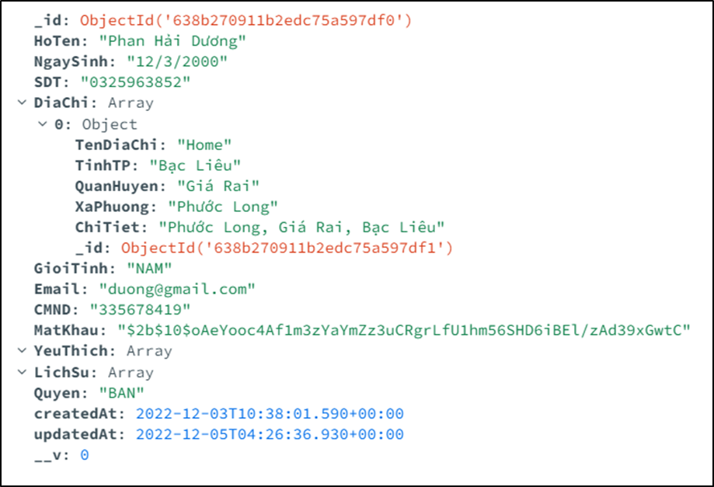

Hình 1.5. Phân cấp dữ liệu trong một document.

#### 6.4. Axios

Axios là một thư viện HTTP Client dựa trên Promise dành cho NodeJS và trình duyệt. Nó có tính đẳng hình (tức là cùng codebase có thể chạy trong cả trình duyệt và NodeJS). Ở phía server thì nó sử dụng native module http trong NodeJS, còn ở phía client (trình duyệt) thì nó sử dụng XMLHttpRequest.

#### 6.5. MUI



Hình 1.6. MUI

MUI là một thư viện React đơn giản và có thể tùy chỉnh dựa trên phong cách thiết kế Material Design của Google. Vì vậy, MUI không chỉ đơn giản là một thư viện thành phần, mà là toàn bộ hệ thống thiết kế. Nó có một hệ thống bổ sung các hướng dẫn, nguyên tắc thiết kế và các phương pháp hay nhất về thiết kế giao diện người dùng. MUI được xây dựng trên 63,9% JavaScript và 36,1% TypeScript.

Nhờ các thành phần làm sẵn và tài liệu chuyên sâu của MUI để có thể tạo các ứng dụng web hoặc thiết bị di động sạch và đẹp một cách nhanh chóng hơn – ngay cả khi có ít kinh nghiệm thiết kế trước đó.

#### 6.6. Rest API



Hình 1.7. Rest API

REST là một phong cách kiến trúc xác định một tập hợp các ràng buộc được sử dụng để tạo các dịch vụ web. REST API là một cách truy cập các dịch vụ web một cách đơn giản và linh hoạt mà không có bất kỳ xử lý nào.

Một yêu cầu được gửi từ máy khách đến máy chủ dưới dạng URL web dưới dạng HTTP GET hoặc POST hoặc PUT hoặc DELETE. Sau đó, một phản hồi trở lại từ máy chủ dưới dạng tài nguyên có thể là bất cứ thứ gì như HTML, XML, Image hoặc JSON.

Trong HTTP, có năm phương pháp thường được sử dụng trong kiến trúc dựa trên REST, tức là POST, GET, PUT, PATCH và DELETE. Chúng tương ứng để tạo, đọc, cập nhật và xóa tương ứng. Có những phương pháp khác ít được sử dụng như các OPTIONS và HEAD.

#### 6.7. Mô hình MVC

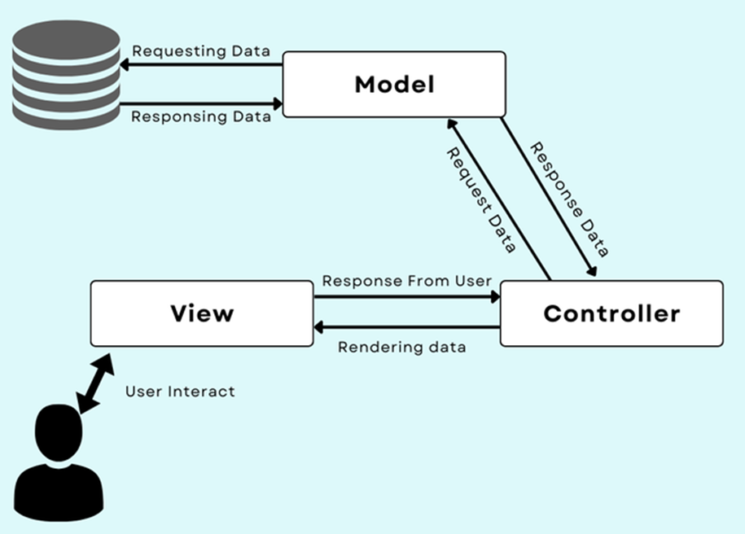

Hình 1.8. Mô hình MVC

Bộ điều khiển mô hình - View (MVC) là một mẫu kiến trúc phân tách một ứng dụng thành ba thành phần logic chính: mô hình, chế độ xem và bộ điều khiển. Mỗi thành phần này được xây dựng để xử lý các khía cạnh phát triển cụ thể của một ứng dụng. MVC là một trong những khung phát triển web tiêu chuẩn công nghiệp thường xuyên nhất để tạo ra các dự án có thể mở rộng và mở rộng.

#### 6.8. Tailwind CSS



Hình 1.9. Tailwind CSS

Tailwind CSS là một utility-first CSS framework nó hỗ trợ phát triển xây dựng nhanh chóng giao diện người dùng, nó cũng có điểm chung giống như Bootstrap và điểm làm nó nổi bật hơn cả đó là chúng ta có thể tùy biến phát triển CSS theo cách mà chúng ta định nghĩa ra, đặt tên cực kỳ thân thiện với người dùng, người dùng cũng có thể nhìn vào class đó và có thể biết được class này nó đang style cái gì. Chúng ta cũng phải nói đến khả năng tùy biến và mở rộng cao, đem đến cho ta sự linh hoạt không giới hạn.

### 7. BỐ CỤC QUYỂN LUẬN VĂN

Nội dung đề tài gồm ba phần:

**Phần giới thiệu:** Đặt vấn đề, mục tiêu đề tài, phạm vi nghiên cứu, định nghĩa các khái niệm, phương pháp.

**Phần nội dung:** Đưa ra giải pháp thực hiện đề tài, đặc tả hệ thống, vẽ các mô hình, sơ đồ chức năng, lưu đồ giải quyết vấn đề.

**Chương 1:** Mô tả bài toán.

**Chương 2:** Thiết kế và cài đặt giải pháp.

**Chương 3:** Kiểm thử và đánh giá.

**Phần kết luận:** Thực hiện việc nhận xét kết quả đạt được, nêu lên ưu điểm cũng như nhược điểm và hướng phát triển của đề tài.

# PHẦN 2: NỘI DUNG

## MÔ TẢ BÀI TOÁN

### Mục tiêu

Nghiên cứu và xây dựng ứng dụng đa nền tảng dựa trên framework React Native, hiểu được khái niệm và cách thức hoạt động của hệ quản trị cơ sở dữ liệu MongoDB thiết kế theo hướng đối tượng, trình thông dịch JavaScript NodeJS

Xây dựng ứng dụng thương mại giúp khách hàng dễ dàng kinh doanh và tiếp cận người mua. Ứng dụng cung cấp thông tin về tour du lịch, giới thiệu về các địa danh nổi tiếng, về con người, về thiên nhiên. Cho phép khách hàng đặt vé qua mạng, liên hệ và hỗ trợ trực tuyến.

Xây dựng website để người quản trị quản lý các thông tin đối tác kinh doanh và cả khách hàng, quản lý tour được đăng bán vé, hình thức thanh toán, xem báo cáo thống kê.

### Đặc tả hệ thống

Bài toán xây dựng ứng dụng quản lý tour du lịch với nhiều tính năng nổi bật sẽ tạo ra một không gian vô cùng tiện ích cho người du lịch và người quản lý. Các đối tác là những nhà cung cấp các dịch vụ du lịch, tham quan, nghỉ dưỡng...

Nhân viên muốn đăng nhập vào hệ thống cần có tài khoản, mỗi nhân viên sẽ được cấp một mã số nhân viên duy nhất và các thông tin gồm: họ, tên, địa chỉ, số điện thoại, email, giới tính, ngày sinh và mỗi nhân viên sẽ có chức vụ khác nhau.

Khi khách hàng muốn đang nhập vào hệ thống cần có tài khoản, mỗi khách hàng sẽ có một tài khoản và có các thông tin như: họ, tên, địa chỉ, số điện thoại, email, giới tính và ngày sinh. Sau khi khách hàng đăng nhập vào hệ thống sẽ đến trang chủ, khách hàng có thể xem tin tức, tìm kiếm tên tour, xem chi tiết, xem lịch sử đặt, đặt tour. Khi khách hàng muốn đặt tour sẽ điền thông tin cần thiết như họ tên, số lượng, ngày khởi hành.

### Môi trường vận hành

Đề tài được xây dựng, phát triển, hoạt động trên điện thoại IOS hoặc Android, quản lý trên PC hệ điều hành Window, có kết nối internet.

### Các yêu cầu giao tiếp bên ngoài:

#### 1.4.1. Giao diện người dùng

Tính trực quan:

- Bố cục giao diện sắp xếp sao cho những phần nội dung quan trọng được làm nổi bật, hình ảnh thu hút người dùng.

- Sử dụng font chữ tiêu chuẩn, dễ đọc, kích thước vừa phải.

Tính khả dụng:

- Giao diện tách biệt các thành phần giao diện khác nhau.

- Hiển thị tốt trên nhiều loại thiết bị khác nhau (responsive).

- Giao diện khá dễ sử dụng, các phần nội dung có liên quan nằm gần nhau.

- Cách phân chia bố cục khá tương đồng với một số ứng dụng mua bán hiện nay, dễ tiếp cận cho người dùng mới.

- Các icon mang tính trực quan cao, có thể đoán được chức năng thông qua icon.

#### 1.4.2. Giao tiếp phần cứng

- Đảm bảo thiết bị phần cứng vận hành ổn định và hiệu quả.

- Môi trường mạng đủ nhanh và ổn định nhằm đảm bảo sự thông suốt trong kết nối giữa front-end và back-end.

- Máy chủ: tương tác thông qua chuột, bàn phím.

- Điện thoại: tương tốt màn hình cảm ứng, có camera, hệ điều hành android.

#### 1.4.3. Giao tiếp phần mềm

- Hệ quản trị CSDL: MongoDB

- Công nghệ sử dụng: React, NodeJS, RESTful API,...

#### 1.4.4. Giao tiếp truyền tin

- Ứng dụng sử dụng giao thức HTTP hoặc HTTPS để giao tiếp giữa client và server.

- Phần front-end và back-end tương tác với nhau thông qua RESTful API, dữ liệu truyền đi dưới định dạng JSON.

- Thiết bị di động android được khởi chạy tách biệt nhau, do đó chúng có thể hoạt động trên cùng một máy chủ.

## THIẾT KẾ VÀ CÀI ĐẶT GIẢI PHÁP

### Giải pháp phân tích, thiết kế mô hình.

#### 2.1.1. Sơ đồ Use Case

##### Sơ đồ Use Case tổng quát

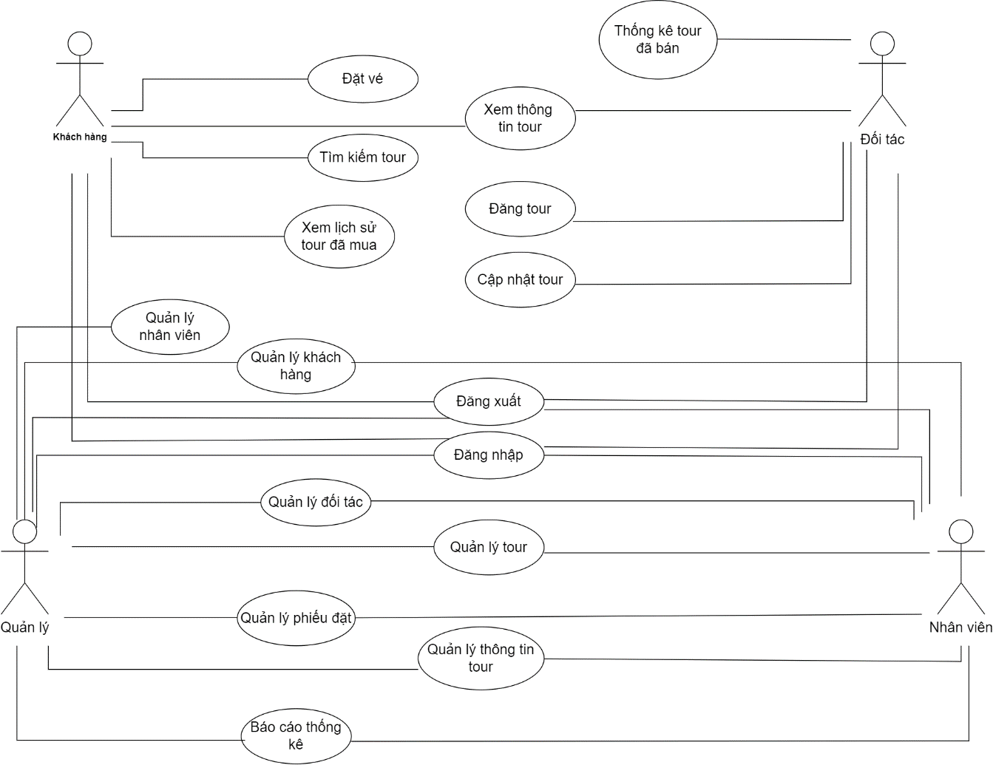

Hình 2.. Mô hình Use Case tổng quát

##### Sơ đồ Use Case của người quản lý

Người quản lý sau khi đăng nhập sẽ có chức năng quản lý nhân viên, các thông tin của đối tác kinh doanh và khách hàng, các bài đăng, báo cáo thống kê doanh thu và đăng xuất.

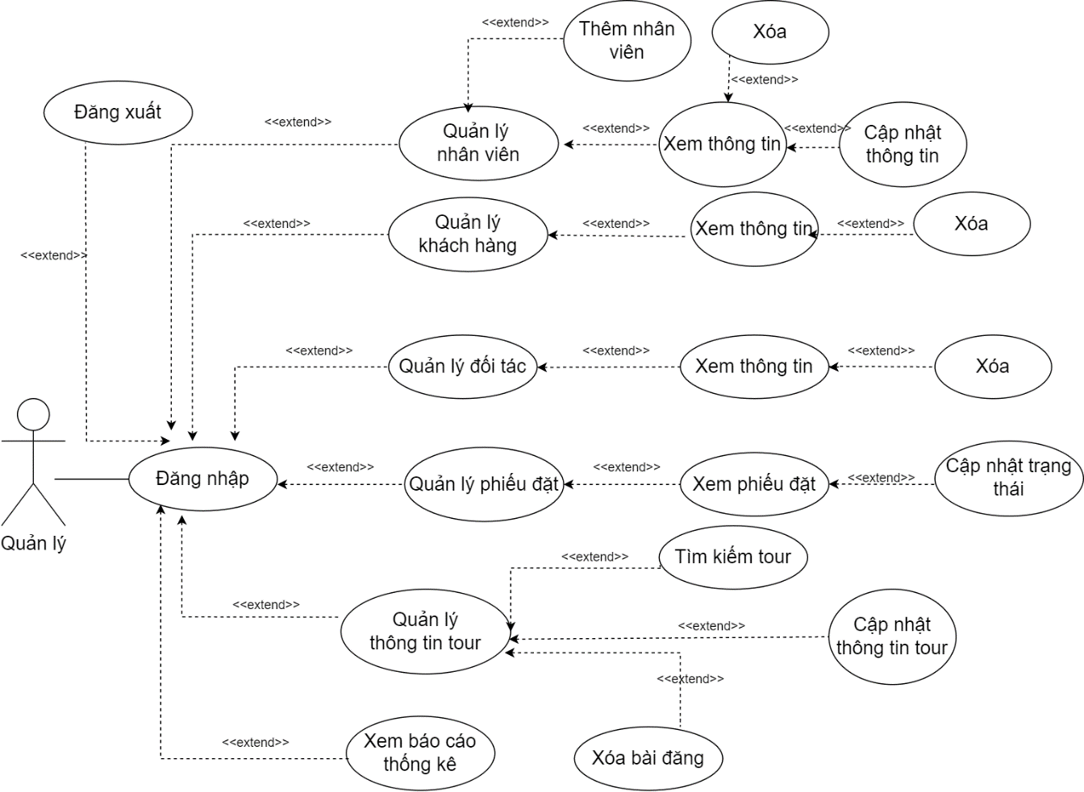

Hình 2.. Mô hình Use Case của người quản lý

##### Use Case của nhân viên

Người quản lý sau khi đăng nhập sẽ có chức năng quản lý các thông tin của đối tác kinh doanh và khách hàng, các bài đăng, hóa đơn, lịch sử đăng bài, báo cáo thống kê doanh thu và đăng xuất.

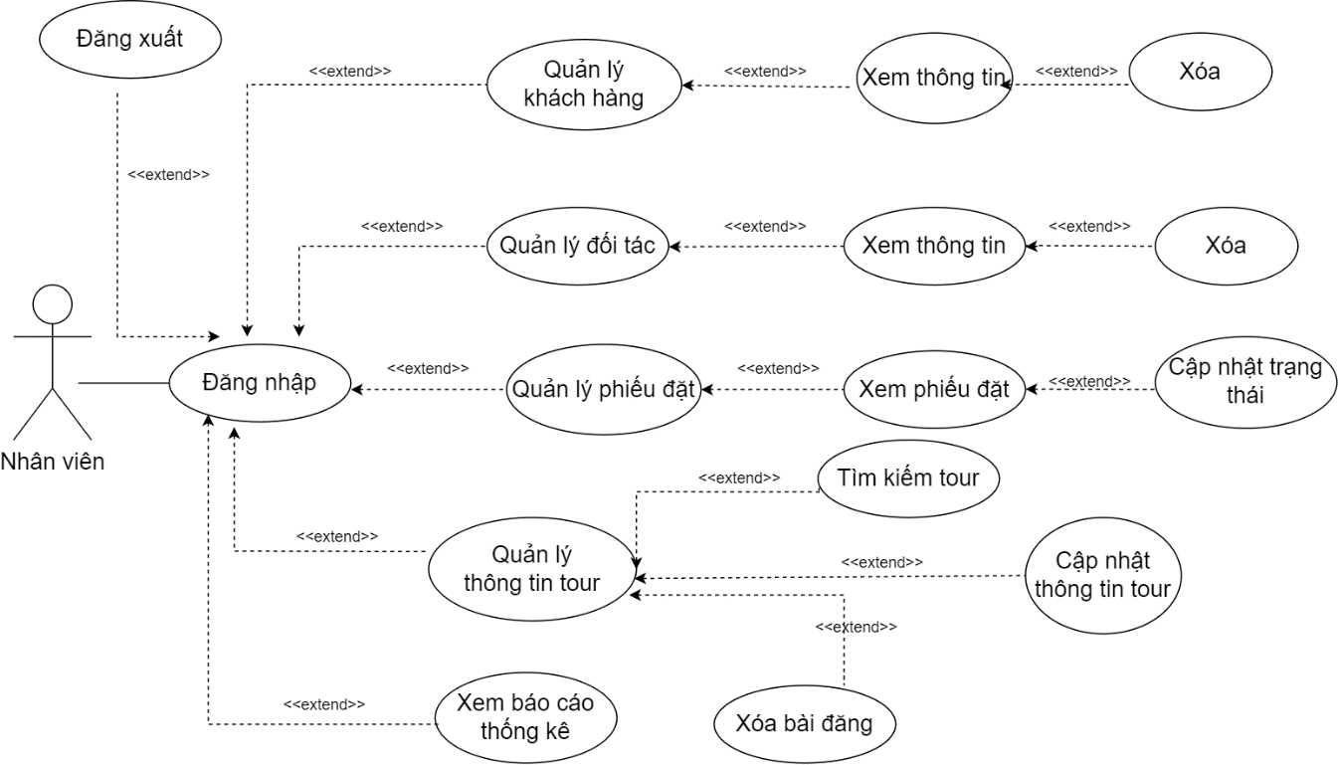

Hình 2.3. Mô hình Use Case của nhân viên

##### Sơ đồ Use Case của đối tác

Đối tác kinh doanh được đăng kí và sau khi đăng nhập vào ứng dụng sẽ có chức năng xem bài đăng, thêm, sửa, xóa bài đăng của mình, xem và sửa tài khoản cá nhân, đăng xuất, xem báo cáo thống kê doanh thu.

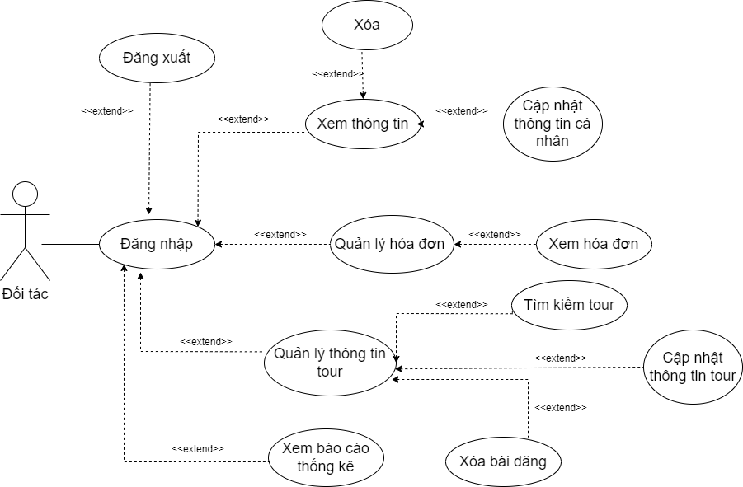

Hình 2.4. Mô hình Use Case của đối tác

##### Sơ đồ Use Case của khách hàng

Khách hàng được đăng kí và sau khi đăng nhập vào ứng dụng sẽ xem được các bài đăng về tour, sau khi chọn lựa khách hàng sẽ mua và thanh toán, khách hàng cũng sẽ được xem và chỉnh sửa thông tin trong tài khoản cá nhân, đăng xuất, thêm những nơi yêu thích vào mục yêu thích, và xem lại lịch sử mua hàng của mình.

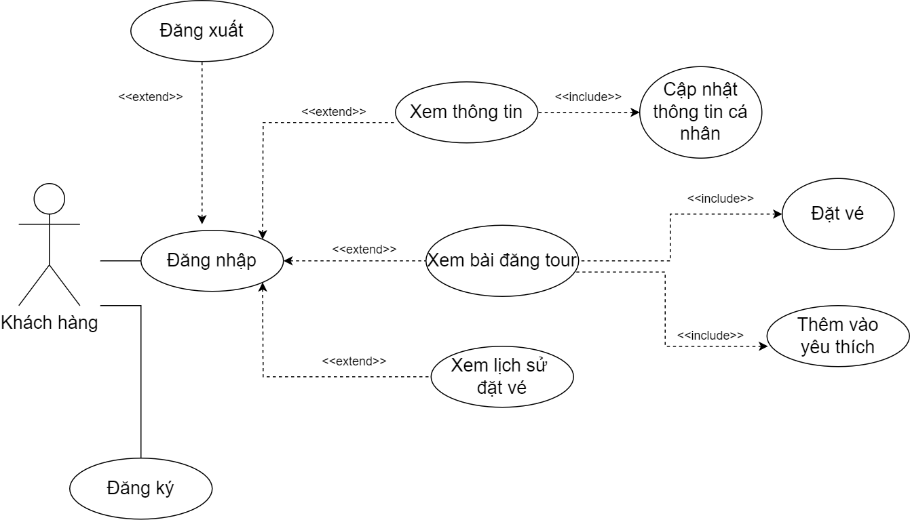

Hình 2.5. Mô hình Use Case của khách hàng

#### 2.1.2. Mô hình MLD sử dụng MongoDB – hệ quản trị cơ sở dữ liệu NoSQL

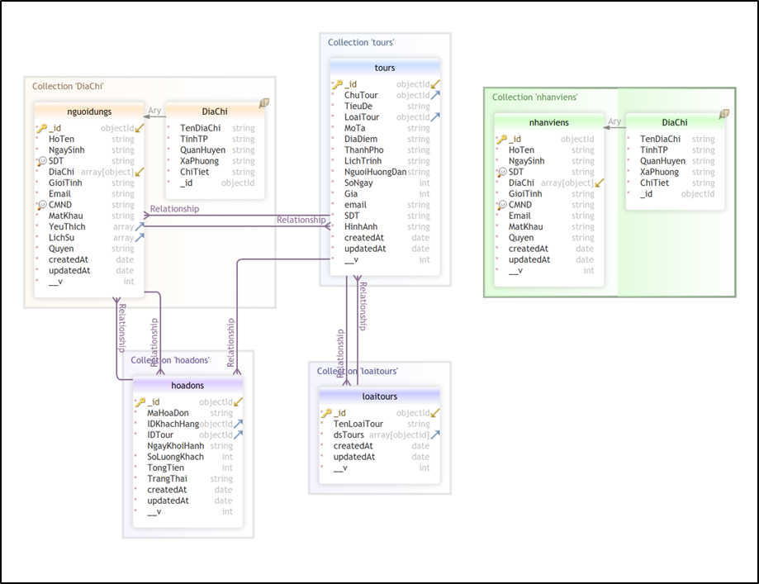

Hình 2.6. Mô hình MLD

#### 2.1.3. Sơ đồ chức năng (BFD)

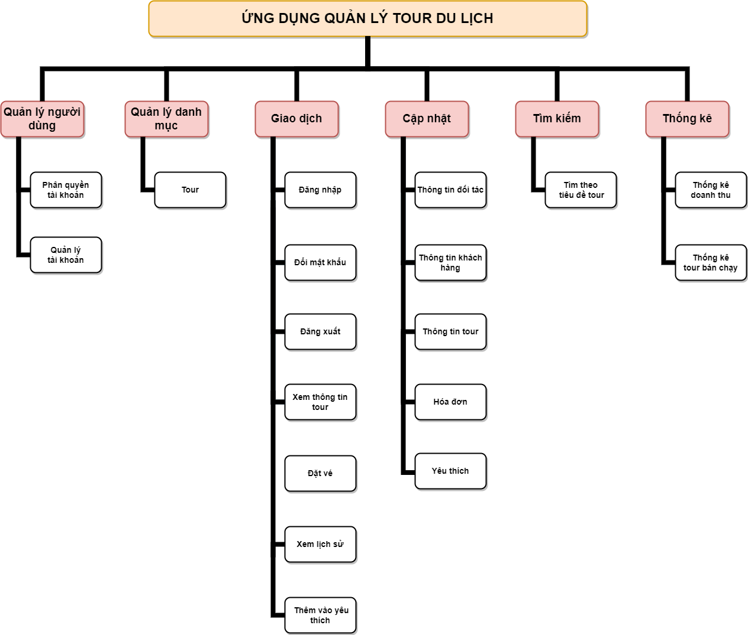

Hình 2.7. Mô hình BFD

### Mô tả tập thực thể

Bảng 1.. Bảng Thực thể người dùng (nguoidungs)

|  |  |  |
| --- | --- | --- |
| Collection nguoidungs | | |
| * Pk | _id | ObjectId |
| * | HoTen | String |
| * | NgaySinh | String |
| * | SDT | String |
| * | DiaChi | Array[Object] |
| * | DiaChi._id | ObjectId |
| * | DiaChi.TenDiaChi | String |
| * | DiaChi.TinhTP | String |
| * | DiaChi.QuanHuyen | String |
| * | DiaChi.XaPhuong | String |
| * | DiaChi.ChiTiet | String |
| * | GioiTinh | String |
| * | Email | String |
| * | CMND | String |
| * | MatKhau | String |
| * | YeuThich | Array[Object] |
| * | YeuThich._id | ObjectId |
| * | LichSu | Array[Object] |
| * | LichSu.Tour | ObjectId |
| * | LichSu.TrangThai | String |
| * | Quyen | String |
| * | Thoi_gian_tao | Date |
| * | Thoi_gian_cap_nhat | Date |
| Indexes | | |
| Pk | _id | Pk |

**Mô tả:**

- Thực thể người dùng bao gồm: Mã đối tượng người dùng (_id), Tên đăng nhập người dùng (HoTen), mật khẩu (MatKhau), email (Email), số điện thoại (SDT), Ngày sinh (NgaySinh), giới tính (GioiTinh), chứng minh nhân dân/ căn cước công dân (CMND), mảng đối tượng yêu thích (YeuThich), thời gian tạo (Thoi_gian_tao), thời gian cập nhật (Thoi_gian_cap_nhat), mảng các Object địa chỉ (DiaChi). Trong đó, mảng các Object địa chỉ thanh toán có: mã từng đối tượng địa chỉ (DiaChi._id), tên địa chỉ (DiaChi.TenDiaChi), xã/ phường (Dia_chi.Xa_Phuong), huyện/ quận (Dia_chi.Huyen_Quan), tỉnh/ thành phố (Dia_chi.Tinh_ThanhPho), mảng đối tượng sở thích gồm có: mã từng đối tượng sở thích (So_thich._id).

- Mỗi khách hàng có một mã duy nhất để phân biệt với các khách hàng khác.

- Mã số hỗ trợ khách hàng lấy lại mật khẩu khi bị mất mật khẩu.

Bảng 1.. Bảng Thực thể tour (tours)

|  |  |  |
| --- | --- | --- |
| Collection nguoidungs | | |
| * Pk | _id | ObjectId |
| * | TieuDe | String |
| * | LoaiTour | ObjectId |
| * | Email | String |
| * | SDT | String |
| * | MoTa | String |
| * | DiaDiem | String |
| * | ThanhPho | String |
| * | LichTrinh | String |
| * | NgươiHuongDan | String |
| * | SoNgay | String |
| * | Gia | Number |
| * | HinhAnh | String |
| * | Thoi_gian_tao | Date |
| * | Thoi_gian_cap_nhat | Date |
| Indexes | | |
| Pk | _id | Pk |

**Mô tả:**

- Thực thể tour bao gồm: Mã tour (_id), tiêu đề (TieuDe), email (Email), số điện thoại (SDT), loại tour (LoaiTour), mô tả thông tin của tour (MoTa), địa điểm (DiaDiem), thành phố (ThanhPho), lịch trình (LichTrinh), người hướng dẫn (NguoiHuongDan), số ngày đi (SoNgay), giá (Gia), hình ảnh (HinhAnh), thời gian tạo (Thoi_gian_tao), thời gian cập nhật (Thoi_gian_cap_nhat).

- Mỗi tour có một mã duy nhất để phân biệt với các tour khác.

Bảng 1.. Bảng thực thể loại tour (loaitours)

|  |  |  |
| --- | --- | --- |
| Collection loaitours | | |
| * Pk | _id | ObjectId |
| * | TenLoaiTour | String |
| * | Thoi_gian_tao | Date |
| * | Thoi_gian_cap_nhat | Date |
| Indexes | | |
| Pk | _id | Pk |

**Mô tả:**

Thực thể loại tour bao gồm: Mã loại tour (_id), tên loại tour (TenLoaiTour),

thời gian tạo (Thoi_gian_tao), thời gian cập nhật (Thoi_gian_cap_nhat).

- Mỗi loại tour có một mã duy nhất để phân biệt với các loại tour khác.

- Giá sẽ phụ thuộc vào số lượng khách tham gia.

Bảng 1.. Bảng thực thể hóa đơn (hoadons):

|  |  |  |
| --- | --- | --- |
| Collection nguoidungs | | |
| * Pk | _id | ObjectId |
| * | MaHoaDon | String |
| * | IDKhachHang | ObjectId |
| * | IDTour | ObjectId |
| * | NgayKhoiHanh | String |
| * | SoLuongKhach | Number |
| * | TongTien | Number |
| * | Thoi_gian_tao | Date |
| * | Thoi_gian_cap_nhat | Date |
| Indexes | | |
| Pk | _id | Pk |

**Mô tả:**

Thực thể loại hóa đơn bao gồm: Mã id hóa đơn (_id), mã hóa đơn hiển thị trên ứng dụng (MaHoaDon), id của khách hàng (IDKhachHang), id của tour (IDTour), ngày khởi hành (NgayKhoiHanh), số lượng khách (SoLuongKhach), thời gian tạo (Thoi_gian_tao), thời gian cập nhật (Thoi_gian_cap_nhat).

- Mỗi loại hóa đơn có một mã duy nhất để phân biệt với các loại hóa đơn khác.

- Mỗi hóa đơn sẽ có thông tin người dùng chọn ngày đi và số lượng khách khác nhau.

## KIỂM THỬ VÀ ĐÁNH GIÁ

### Giao diện ứng dụng của khách hàng

#### 3.1.1. Giao diện đăng ký

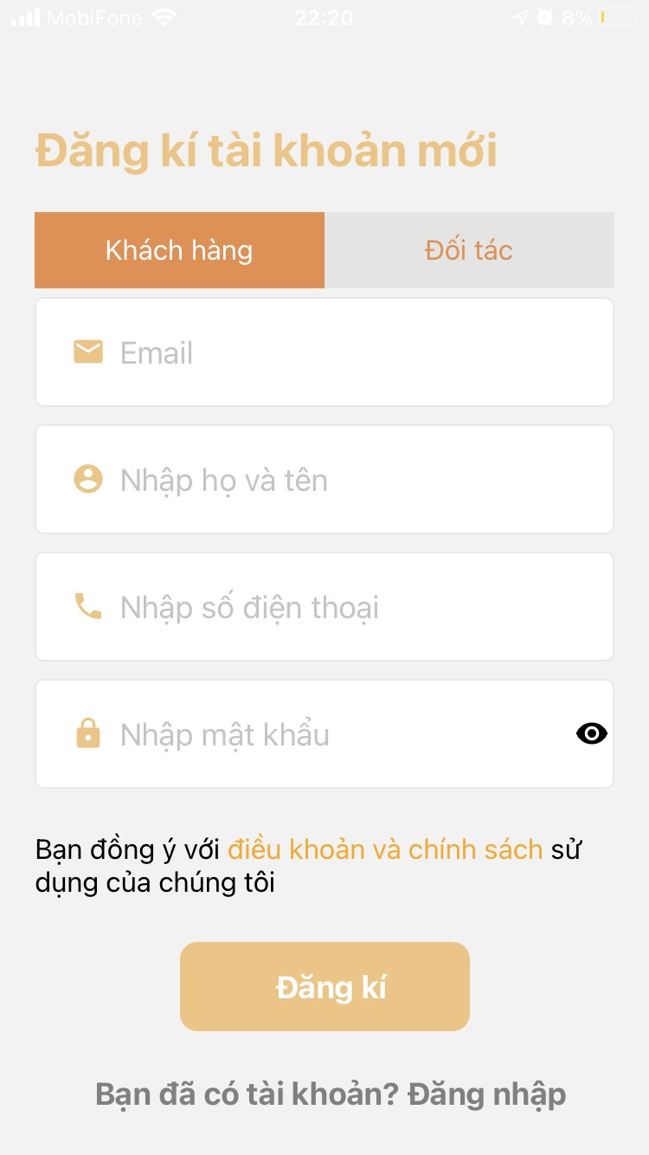

Hình 3.. Giao diện đăng kí của khách hàng

Để đăng ký tài khoản với nhu cầu đặt tour, khách hàng trượt sang trái và điền đầy đủ thông tin và bấm vào nút “Đăng ký” để đăng ký tài khoản. Nếu nhập chưa đủ hoặc không đúng định dạng sẽ nhận được thông báo tại ô nhập liệu. Nếu khách hàng nhập tên đăng nhập và email đã tồn tại thì hệ thống sẽ thông báo lỗi.

Sau khi đăng ký thành công, khách hàng sẽ được chuyển sang trang đăng nhập để bắt đầu trải nghiệm ứng dụng.

#### 3.1.2. Giao diện đăng nhập

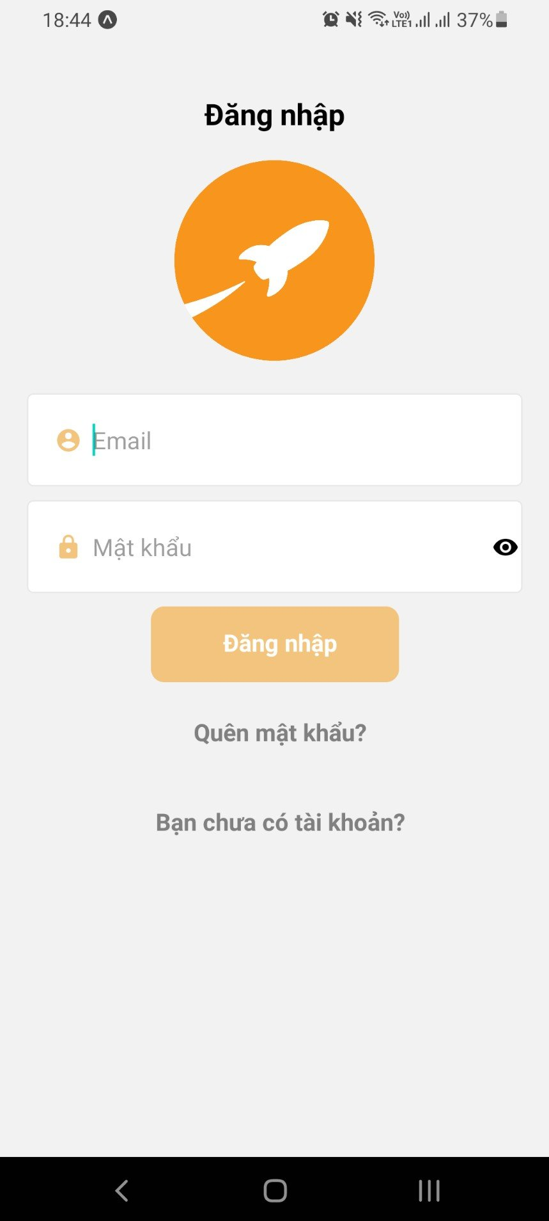

Hình 3.. Giao diện đăng nhập của khách hàng

Khi khách hàng nhập tên tài khoản và mật khẩu, hệ thống sẽ kiểm tra thông tin tài khoản. Nếu tài khoản không hợp lệ, hệ thống sẽ báo lỗi. Nếu hợp lệ sẽ chuyển vào màn hình trang chủ của ứng dụng.

#### 3.1.3. Giao diện trang chủ

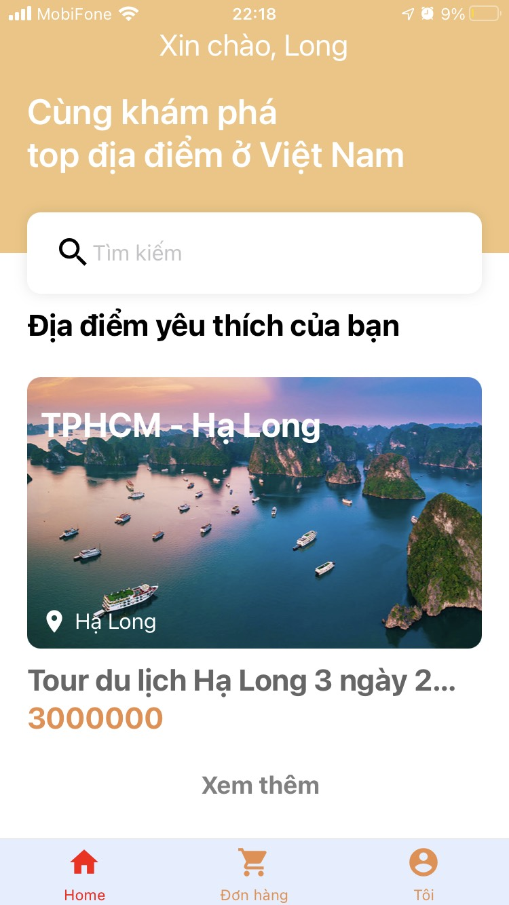

Hình 3.. Giao diện trang chủ

Sau khi đăng nhập vào tài khoản của mình, người dùng có thể sử dụng các chức năng như quản lý tài khoản, tìm kiếm tour mà mình mong muốn, đặt tour, xem lịch sử. Tại trang chủ, khách hàng được gợi ý các loại tour và những tour mình yêu thích.

#### 3.1.4. Giao diện xem thông tin chi tiết tour

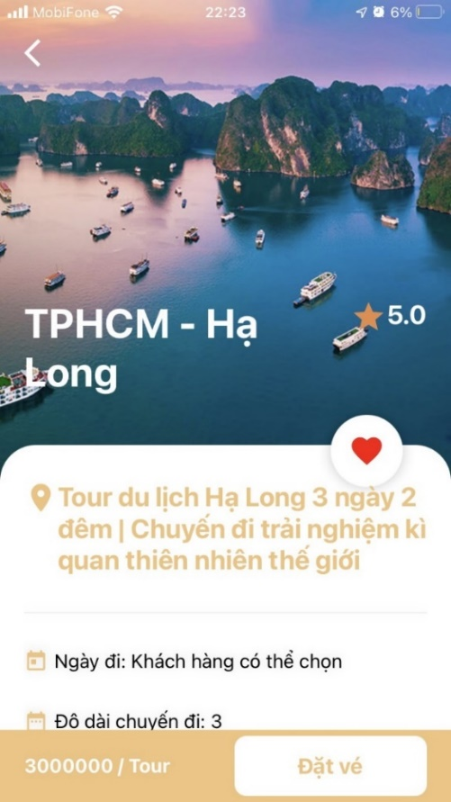

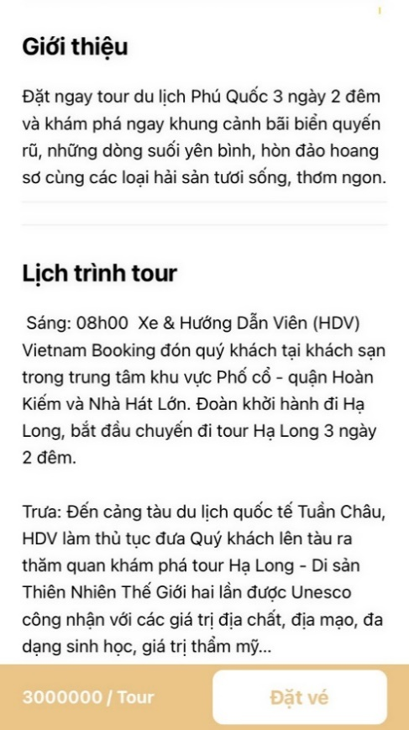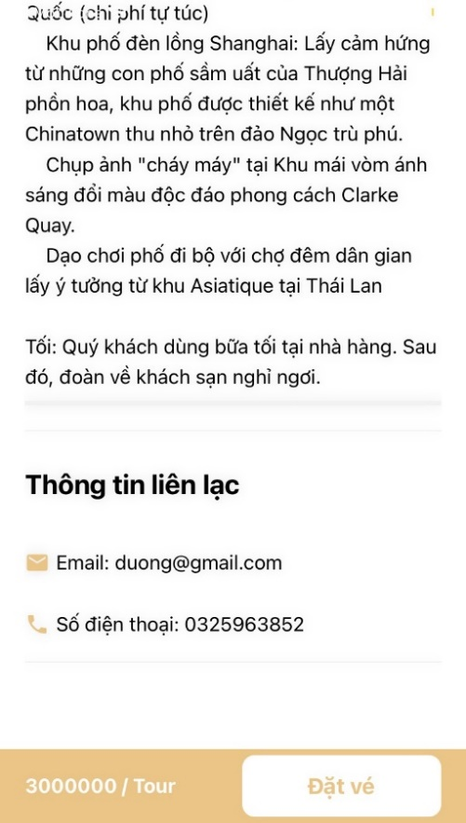

Hình 3.. Giao diện xem thông tin chi tiết tour

Giao diện giới thiệu chi tiết tour du lịch như: địa điểm, độ dài chuyến đi, mô tả cảnh quan, những nội dung nổi bật, giá 1 người trên 1 tour, tên người hướng dẫn và thông tin liên hệ như email, số điện thoại.

Khi khách hàng cảm thấy tour đang xem thích hợp và có nhu cầu đặt vé thì khách hàng có thể sử dụng chức năng đặt tour ngay trong chính giao diện này.

Khách hàng cũng có thể lưu trữ tour mà mình yêu thích khi chưa có nhu cầu đi du lịch.

#### 3.1.5. Giao diện đặt mua vé tour và thanh toán

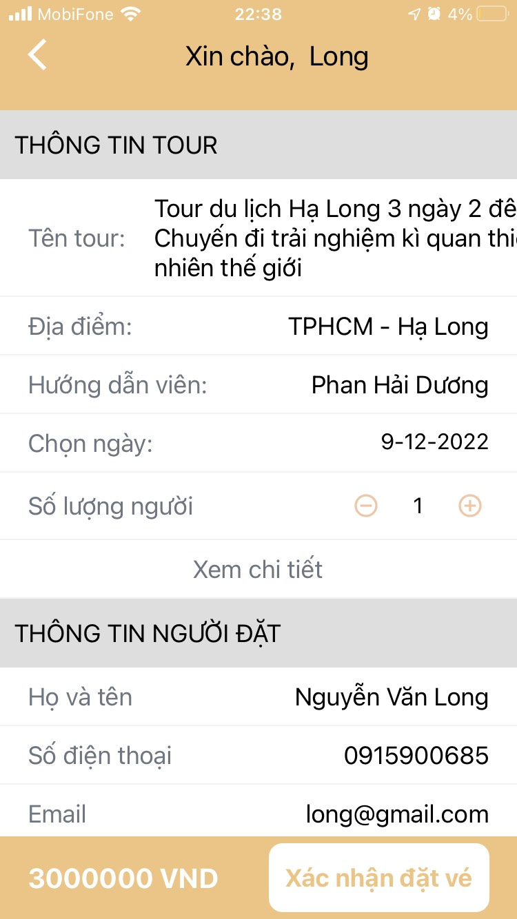

Hình 3.. Giao diện đặt mua vé tour và thanh toán

Khi đặt mua vé tour, giao diện hiển thị thông tin tour và thông tin khách hàng, khách hàng cần xác nhận lại thông tin có đúng hay chưa, khác hàng chọn ngày sẽ bắt đầu đi và số lượng người, tổng hóa đơn sẽ được tính từ giá vé ban đầu trên 1 người nhân cho số lượng người. Sau đó, khách hàng nhấn đặt vé.

#### 3.1.6. Giao diện xem lại lịch sử đặt tour

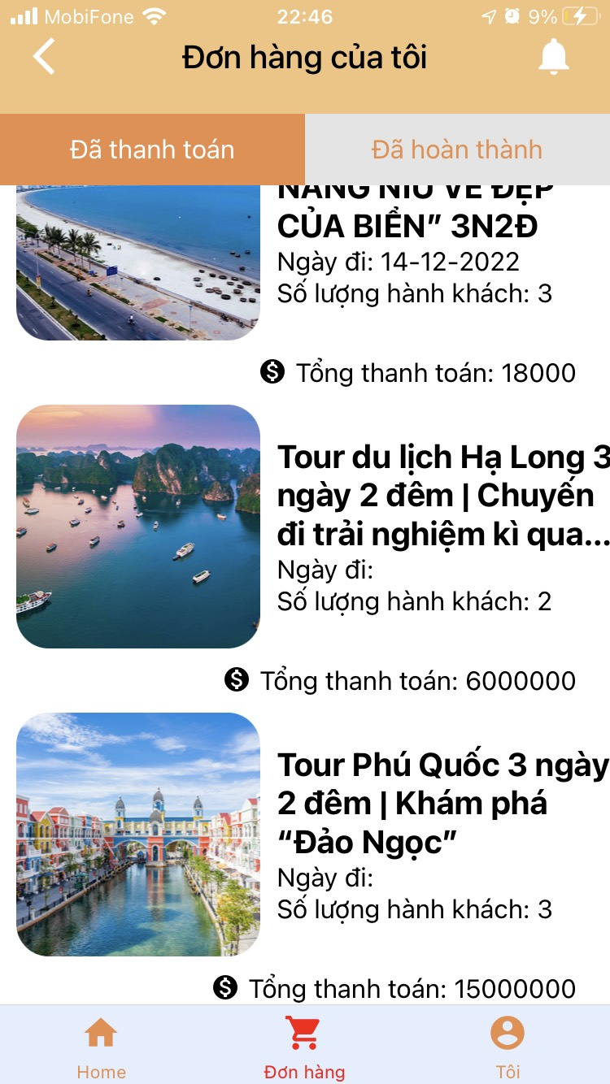

Hình 3.. Giao diện xem lại lịch sử đặt tour

Khách hàng khi vào giao diện lịch sử đặt tour sẽ có 2 thanh trạng thái. Trạng thái 1 khi khách hàng đã đặt tour thành công, thông tin tour sẽ xuất hiện vào lịch sử của trạng thái 1, khách hàng có thể hủy tour trước 2 ngày sau khi đặt. Tour sẽ được xuất hiện trong trạng thái 2 khi khách hàng đã hoàn thành tour.

#### 3.1.7. Giao diện xem tài khoản cá nhân

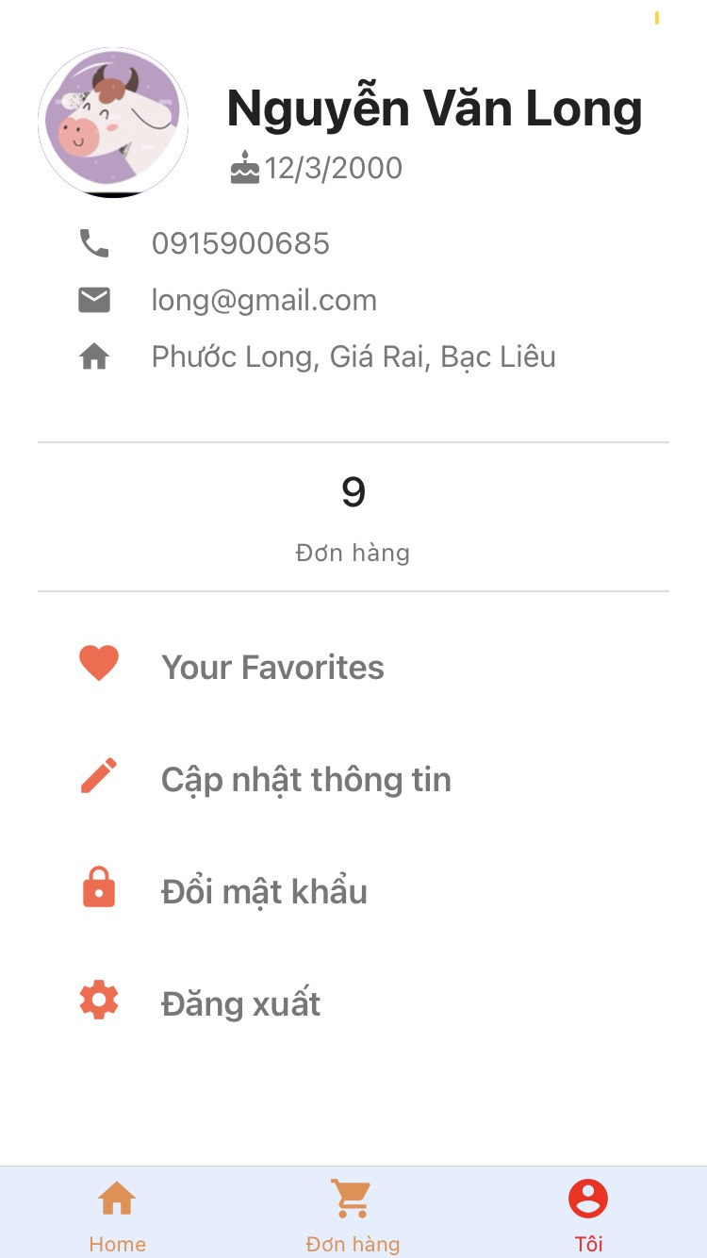

Hình 3.. Giao diện xem tài khoản cá nhân

Giao diện chứa những thông tin cá nhân để khách hàng xem thông tin cá nhân, xem danh sách tour mình thích, đổi mật khẩu và đăng xuất.

#### 3.1.8. Giao diện chỉnh sửa tài khoản

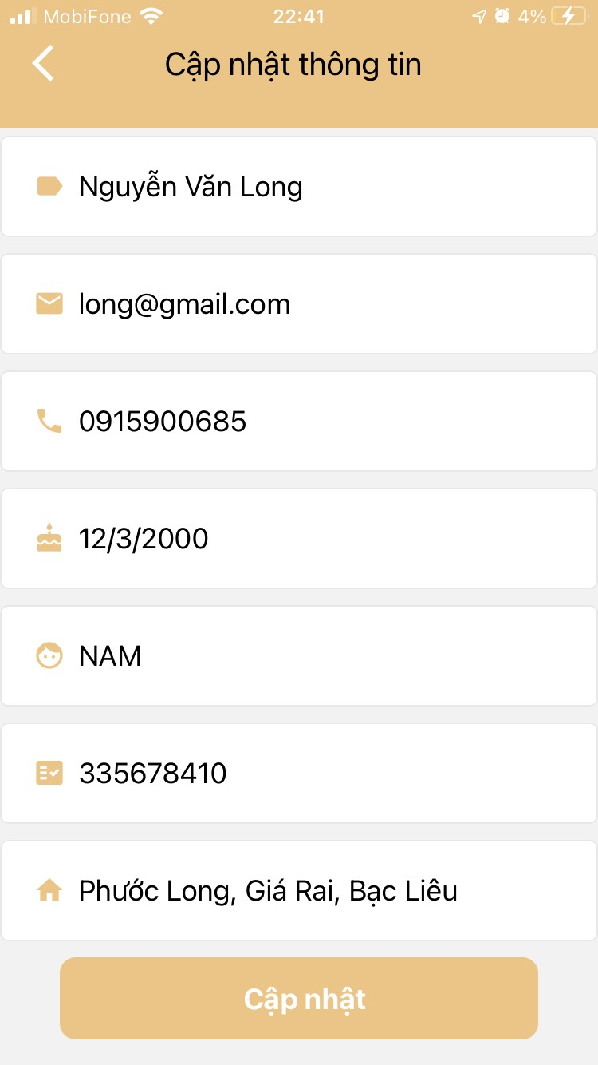

Hình 3.. Giao diện chỉnh sửa tài khoản

Giao diện chỉnh sửa thông tin cho khách hàng có nhu cầu. Sau đó, nhấn nút cập nhật.

#### 3.1.9. Giao diện đổi mật khẩu

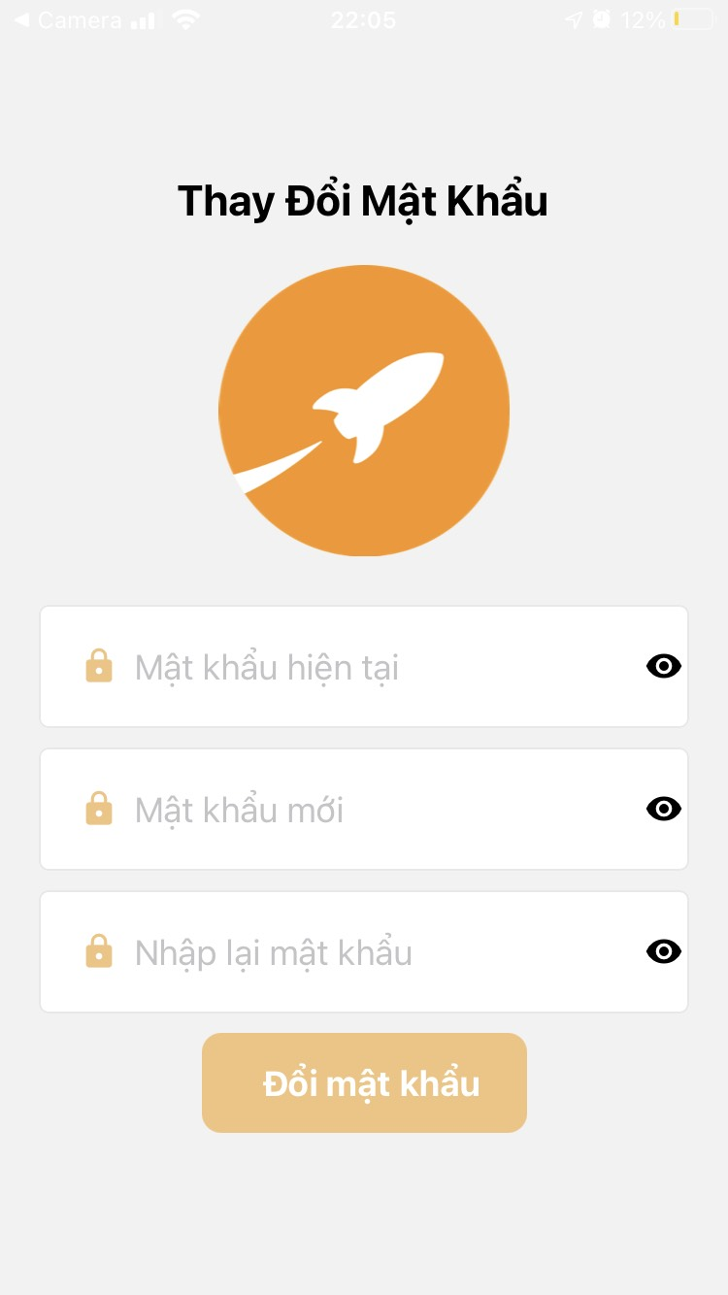

Hình 3.. Giao diện thay đổi mật khẩu

Nhấn nút đổi mật khẩu ở giao diện trang cá nhân, giao diện đổi mật khẩu sẽ được hiển thị, khách hàng sẽ tiến hành thay đổi mật khẩu bằng cách nhập mật khẩu mới và nhập xác nhận mật khẩu mới. Nếu hợp lệ sẽ nhận được thông báo đổi mật khẩu thành công. Nếu xác nhận không hợp lệ sẽ nhận được thông báo lỗi. Nếu xác nhận thành công sẽ thông báo thành công.

#### 3.1.10. Giao diện tour yêu thích

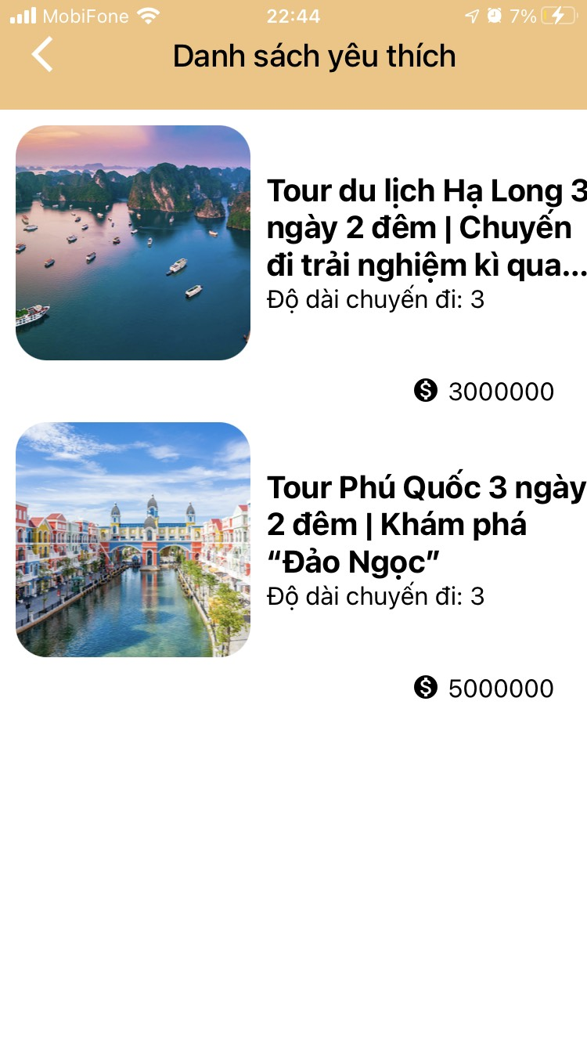

Hình 3.. Giao diện tour yêu thích

Giao diện bao gồm những tour khách hàng đã nhấn thêm vào yêu thích.

### Giao diện ứng dụng của đối tác

#### 3.2.1. Giao diện đăng ký

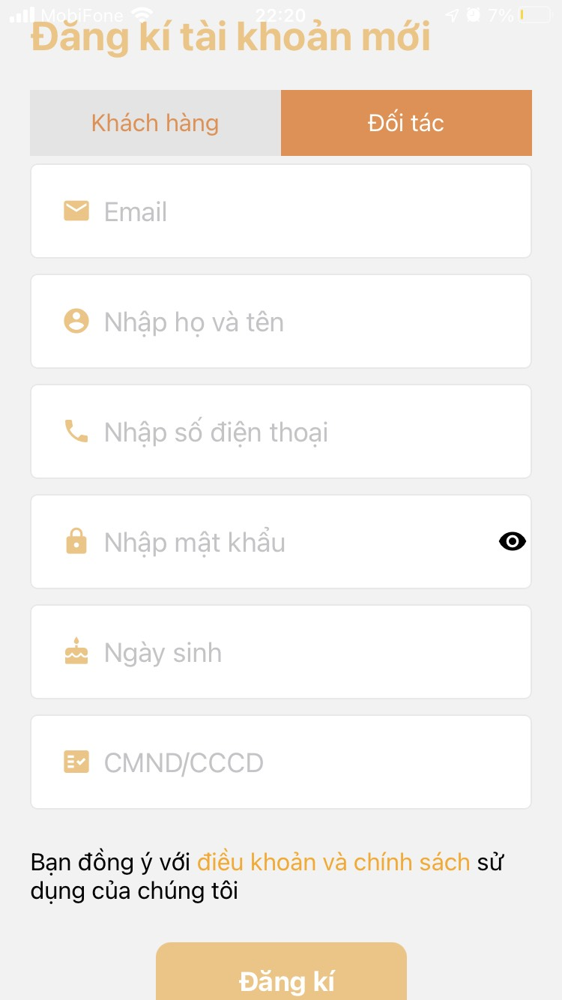

Hình 3.. Giao diện đăng ký của đối tác

Để đăng ký tài khoản với nhu cầu đăng bài kinh doanh tour du lịch, người dùng sẽ trượt sang phải và điền đầy đủ thông tin và bấm vào nút “Đăng ký” để đăng ký tài khoản và trở thành đối tác. Nếu nhập chưa đủ hoặc không đúng định dạng sẽ nhận được thông báo tại ô nhập liệu. Nếu đối tác nhập tên đăng nhập và email đã tồn tại thì hệ thống sẽ thông báo lỗi.

Sau khi đăng ký thành công, sẽ được chuyển sang trang đăng nhập để bắt đầu trải nghiệm ứng dụng.

#### 3.2.2. Giao diện đăng nhập

Giao diện giống với khách hàng.

Khi đối tác nhập tên tài khoản và mật khẩu, hệ thống sẽ kiểm tra thông tin tài khoản. Nếu tài khoản không hợp lệ, hệ thống sẽ báo lỗi. Nếu hợp lệ, đối tác sẽ được chuyển vào màn hình trang chủ với một số thao tác chức năng chỉ dành riêng cho đối tác.

#### 3.2.3. Giao diện trang chủ

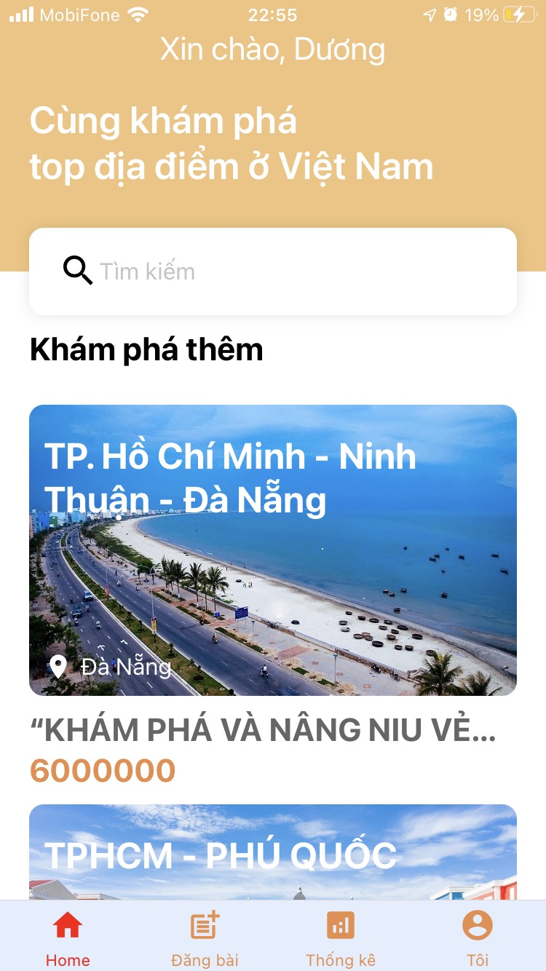

Hình 3.. Giao diện trang chủ

Tại trang chủ, đối tác có thể sử dụng các chức năng như quản lý tài khoản, xem tour đang có trên ứng dụng, đăng tour, xem báo cáo thống kê, xem và sửa trang cá nhân cùng với xem báo cáo thống kê doanh thu.

#### 3.2.4. Giao diện đăng thông tin tour

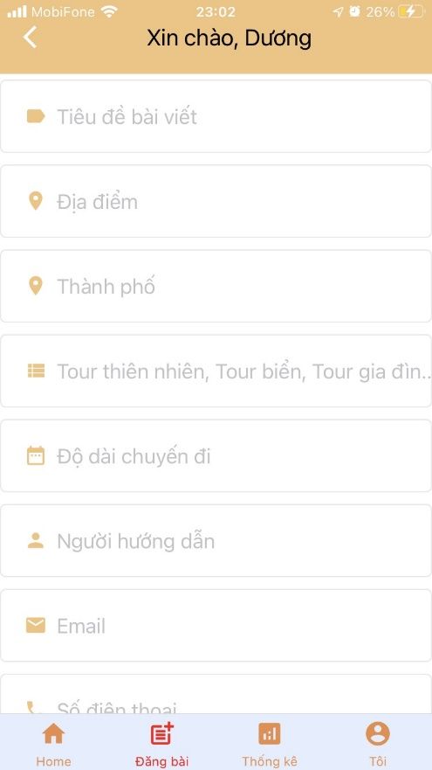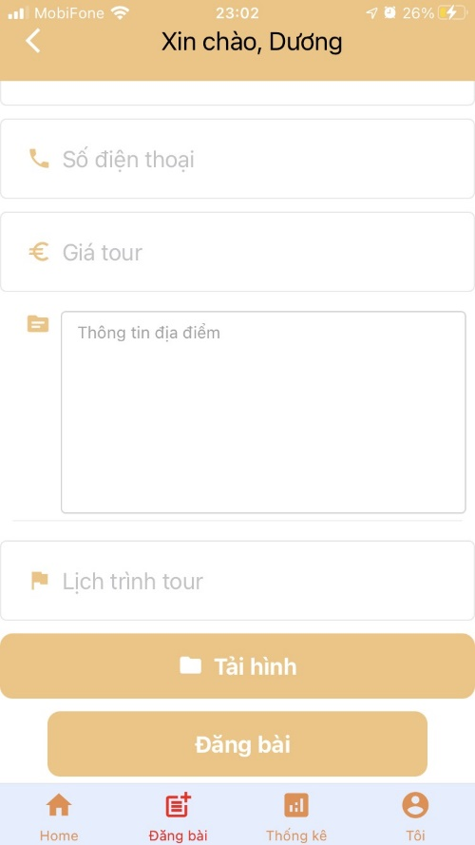

Hình 3.. Giao diện đăng thông tin tour

Đối tác sẽ đăng bài chứ thông tin của tour mà mình cần bán như: Tiêu đề của tour, địa điểm, thành phố, tên người hướng dẫn, email, số điện thoại, giá tour trên 1 người 1 chuyến, thông tin mô tả về địa điểm, hình ảnh minh họa và lịch trình của cả chuyến đi. Sau đó, nhấn nút đăng bài.

#### 3.2.5. Giao diện xem thông tin chi tiết tour

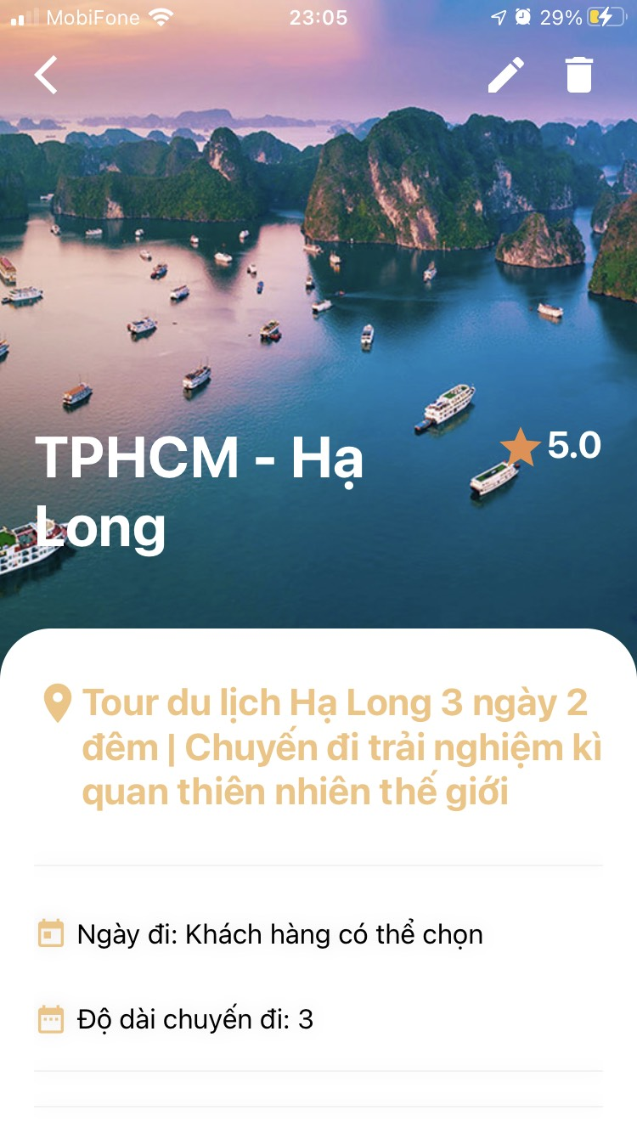

Hình 3.. Giao diện xem thông tin chi tiết tour

Giao diện giống với khách hàng, nhưng không được thêm vào yêu thích và đặt vé tour. Đối tác có thể nhấn chỉnh sửa và xóa.

#### 3.2.6. Giao diện chỉnh sửa thông tin tour

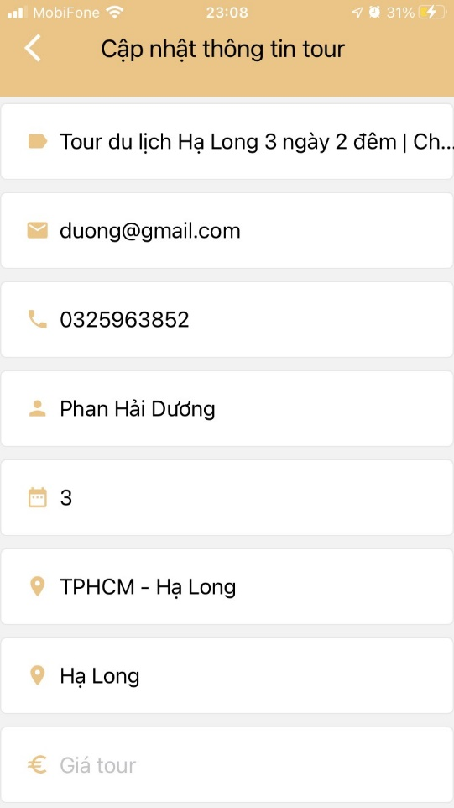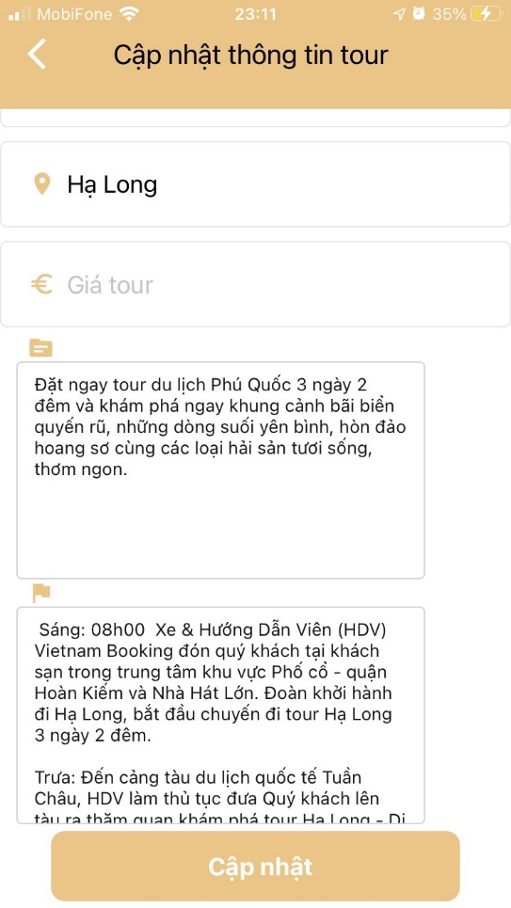

Hình 3.. Giao diện chỉnh sửa thông tin tour

Đối tác sẽ được chỉnh sửa thông tin tour khi có sai sót dựa trên dữ liệu cũ. Sau đó nhấn nút cập nhật.

#### 3.2.7. Giao diện xem báo cáo thống kê các tour đã đăng và đã bán

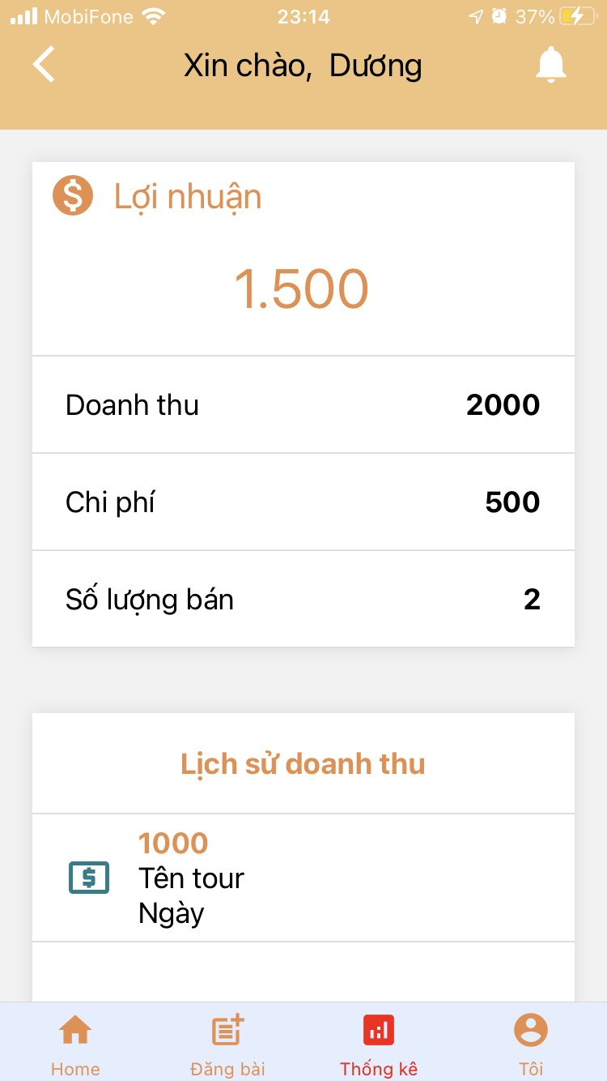

Hình 3.. Giao diện xem báo cáo thống kê các tour đã đăng và đã bán

Sẽ tiện lợi hơn khi đối tác có thể xem báo cáo thống kê doanh thu ngay trên cả điện thoại.

#### 3.2.8. Giao diện xem tài khoản cá nhân

Giống với khách hàng đặt tour, giao diện chứa những thông tin cá nhân để đối tác xem thông tin cá nhân, xem danh sách tour mình thích, đổi mật khẩu và đăng xuất.

#### 3.2.9. Giao diện chỉnh sửa tài khoản

Giống với khách hàng đặt tour, giao diện chỉnh sửa thông tin cho đối tác có nhu cầu. Sau đó, nhấn nút cập nhật.

# Phần 3: KẾT LUẬN

### 3.1. Kết quả đạt được

* Xây dựng website quản lý thông tin.
* Xây dựng ứng dụng hỗ trợ khách hàng trong việc đặt tour du lịch.
* Củng cố và áp dụng được kiến thức đã được học ở nhà trường về các ngôn ngữ HTML, CSS, JavaScript, phương pháp phân tích và thiết kế CSDL, v.v.
* Tìm hiểu và áp dụng thành công các công nghệ chưa được giảng dạy ở trường bao gồm ReactJS, React Native, NodeJS, RESTful API và CSDL phi quan hệ MongoDB.
* Tìm hiểu cách sử dụng một số framework, thư viện phổ biến như ExpressJS, React, Mongoose, Axios, ...
* Tìm hiểu cách cài đặt một hệ thống client-server, phân chia thành phần và gắn kết các thành phần với nhau theo mô hình MVC.
* Kết nối và thao tác thành công với hệ thống máy chủ CSDL từ xa và dữ liệu dùng chung được lưu trữ trên đám mây.
* Biết được cách triển khai một ứng dụng lên internet.
* Học được cách làm việc và lưu trữ source code thông qua Github.

**Ưu điểm:**

- Giao diện ứng dụng đẹp mắt, thân thiện với người dùng.

- Khách hàng dễ dàng thao tác với các chức năng đơn giản: xem thông tin, đặt vé, liên hệ với nhà cung cấp.

**Khuyết điểm:**

- Ứng dụng có quy mô nhỏ, còn hạn chế do ít chức năng hơn so với các ứng dụng có hệ thống lớn.

- Tốc độ xử lý chưa mang đến trải nghiệm tốt nhất cho người dùng.

- Chưa đáp ứng được hết nhu cầu của khách hàng.

### 3.2. Hướng phát triển

- Khắc phục những hạn chế nêu trên, phát triển hệ thống với nhiều tính năng hiện đại và cập nhật thêm xu hướng để đáp ứng được trọn vẹn nhu cầu của khách hàng.

- Hiện nay, AI chắc chắn là công nghệ tốt nhất để phát triển mobile app thông minh hơn. Xu hướng ứng dụng trí tuệ nhân tạo (AI) mang đến giải pháp tối ưu hóa năng suất làm việc hiệu quả giúp tiết kiệm tối đa. Sẽ thật hiệu quả khi tích hợp được AI như chatbot, cho phép người dùng đặt và thanh toán với trợ lý ảo qua việc giao tiếp bằng giọng nói, phù hợp với đa dạng lứa tuổi đặt vé tour du lịch.

# TÀI LIỆU THAM KHẢO

**Tiếng Việt**

[1] Phạm Hiếu (2021). Material UI in ReactJs - Xây dựng giao diện dễ dàng hơn. Địa chỉ: <https://viblo.asia/p/material-ui-in-reactjs-xay-dung-giao-dien-de-dang-hon-yMnKMz8mZ7P> Truy cập 12/10/2022.

[2] Hoàng Nguyễn (2019). Tìm hiểu về TailwindCSS. Địa chỉ: <<https://viblo.asia/p/tim-hieu-ve-tailwind-css-924lJp6WKPM>> Truy cập 05/11/2022

**Tiếng Anh**

[3] Express, Địa chỉ: <https://expressjs.com/en/guide/routing.html> . Truy cập 23/09/2022

[5] React Navigation, Địa chỉ: <https://reactnavigation.org/>. Truy cập 22/08/2022.

[6] React Native, Địa chỉ: <https://reactnative.dev/>. Truy cập 22/08/2022.

[7] React Responsive Admin Panel Tutorial | React Admin Dashboard Template Design | For Beginners (2022). Địa chỉ: <<https://www.youtube.com/watch?v=K7vHoUwClaM&t=466s>> . Truy cập: 05/11/2022